济南公共资源交易中心
工程建设交易系统操作指南

一、系统基础介绍
（一）系统介绍

1.系统概述
系统主要用于招标人、招标代理、投标人、评标专家和交易中心管理人员进行资格预审，资格后审等多种形式的招投标项目全流程网上交易，简化、规范流程提高办事效率。

2.硬件要求
为保证各业务单位能够正常地使用电子化交易系统展开相关业务，建议所配备的电脑硬件及网络至少达到以下要求：
CPU：2GHz以上，CPU频率越高，系统运算速度越快；
内存：2GB以上，内存越大，系统运算速度越快；
显示分辨率：不低于1366*768，更高的分表率可显示更多的信息；
网络：10M以上网络宽带，网络带宽越高，下载和上传的数据越快；
USB接口：1个及以上，系统多处操作需要使用U-Key验证。
注意：若以上配置过低，可能会给操作带来相关问题与不便。

3.软件要求（后续支持国产电脑）
操作系统：Windows7、Windows10、Windows11；
支持IE、360等浏览器，为了达到更好的使用效果，建议用IE浏览器，推荐使用IE11版本浏览器；
安装Microsoft Office 2003以上完整版软件。（注意：必须是完整版，精简版office可能会缺少系统运行的必备组件。）；

4.系统环境配置
兼容性视图设置【网页设置】
打开浏览器，在“工具”菜单→“兼容性视图设置”，再点击弹出的页面中输入网址，点击“添加”按钮即可。
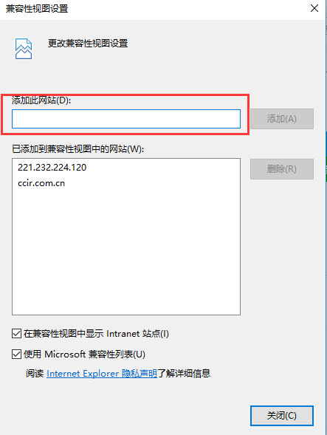
Internet选项中安全站点设置【网页设置】
打开浏览器，在“工具”菜单→“Internet 选项”。
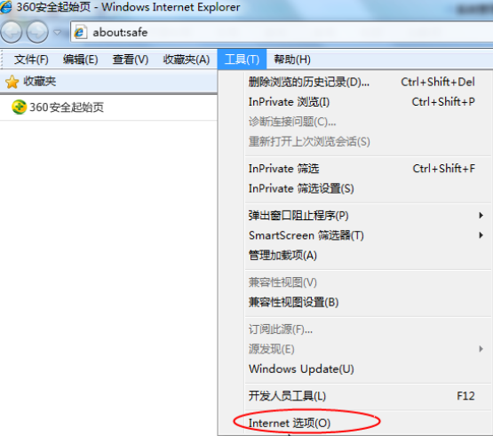
弹出对话框之后，请选择“安全”选项卡，具体的界面。
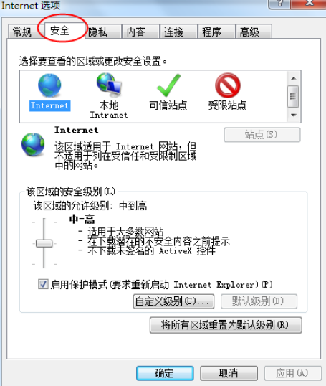
点击绿色的“受信任的站点”的图片。
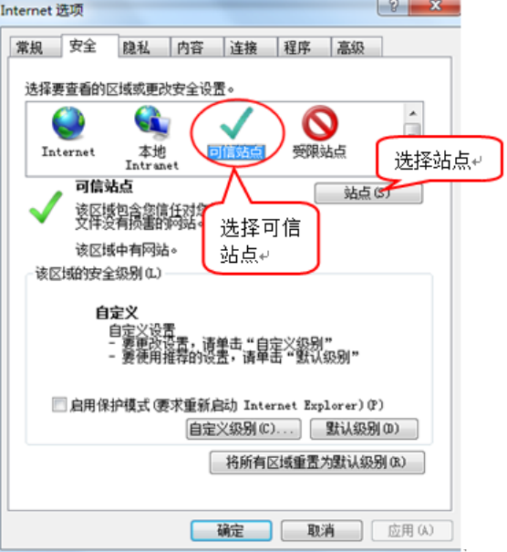
点击“站点”按钮，出现如下对话框。
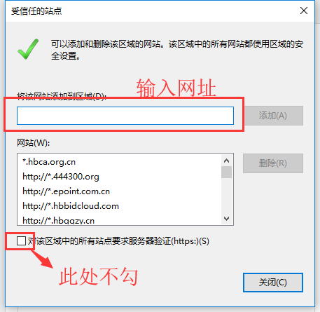
在添加网站区域，输入系统访问地址，点击添加后关闭即可。
受信任站点中自定义级别，ActiceX控件和插件设置均需启用【网页设置】
ActiceX控件设置同样是在Internet选项安全中。
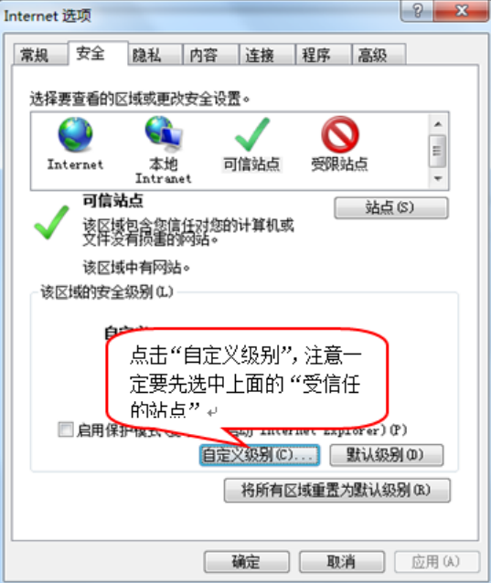
点击自定义级别，在弹出窗口中，把其中的 Activex 控件和插件的设置全部改为启用。
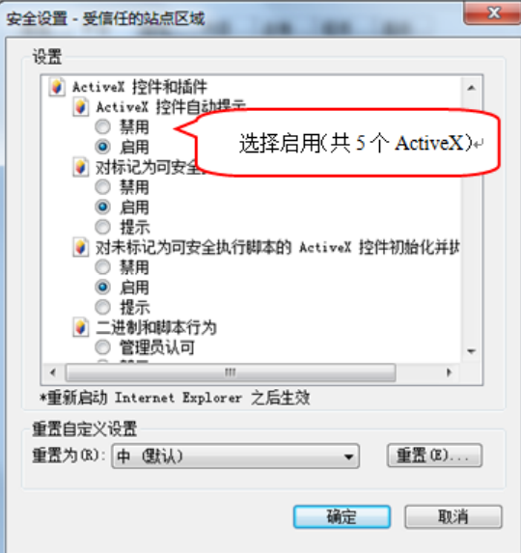
关闭拦截工具【关闭弹出窗口阻止】
上述操作完成后，如果系统中某些功能仍不能使用，请将拦截工具关闭再试用。比如在 windows 工具栏中关闭弹出窗口阻止程序的操作。
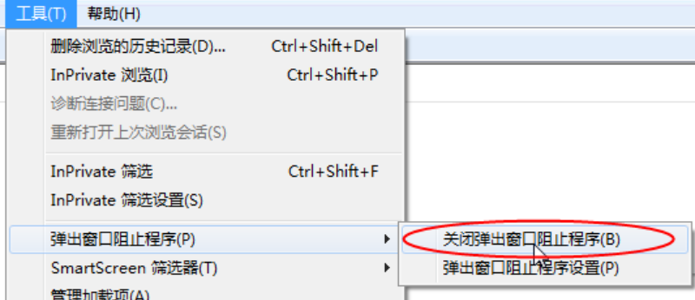

二、招标代理（招标人）操作指南

（一）企业注册、登录
系统网址：http://jnggzy.jinan.gov.cn/jnggzyztb/new_flogin/login.do

1.注册
打开网址，点击“登录”下方的“立即注册”。
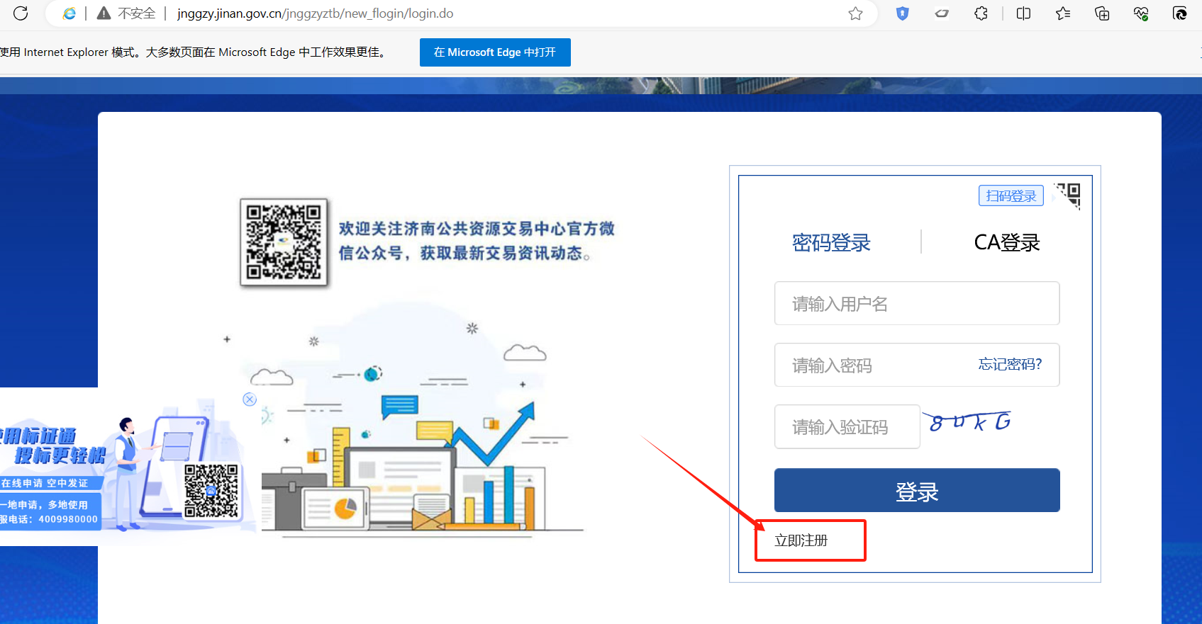
填写企业基本信息和机构信息点击“提交”注册。
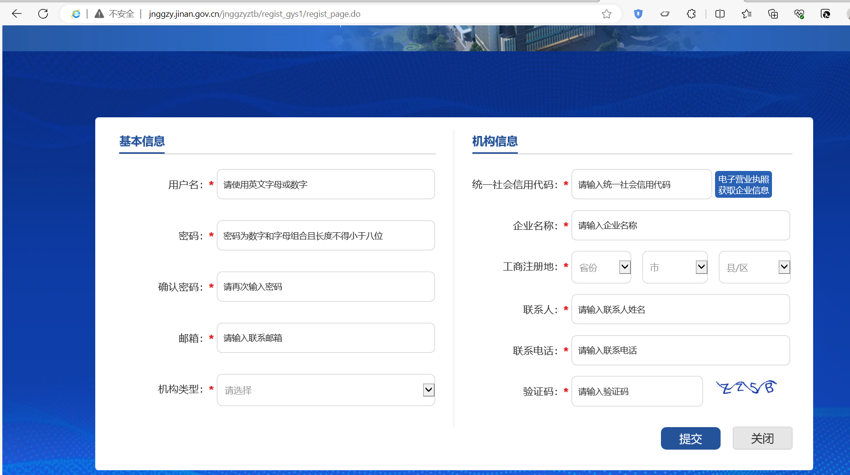

登录
打开网址，输入“用户名”、“密码”、“验证码”点击“登录”登录系统；绑定了CA锁的用户可以点击“CA登录”切换到CA登录系统，也可点击“扫码登录”切换其他方式登录。
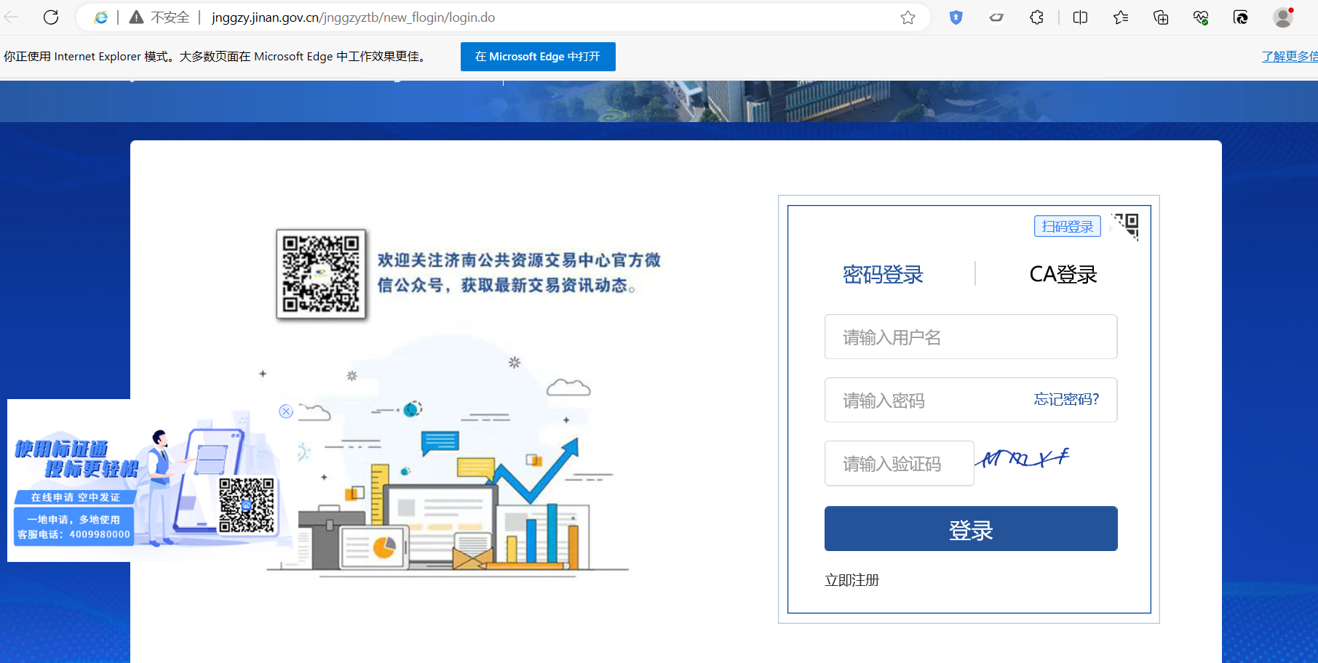

（二）招标业务

1.招标方案
招标方案主要包括进场登记前置审核（水利项目专有）、招标计划、进场登记和招标项目三项内容，“功能”分别为新增招标计划、建立项目和新增项目标段内容；在招标方案中，只有通过进场登记项目才能在添加标段信息时显示。

进场登记前置审核（水利项目专有）
进场登记前置审核主要用于水利项目在进场前填报招标项目信息、项目金额等，并由行业主管部门核准项目类型（水利工程或涉水市政）
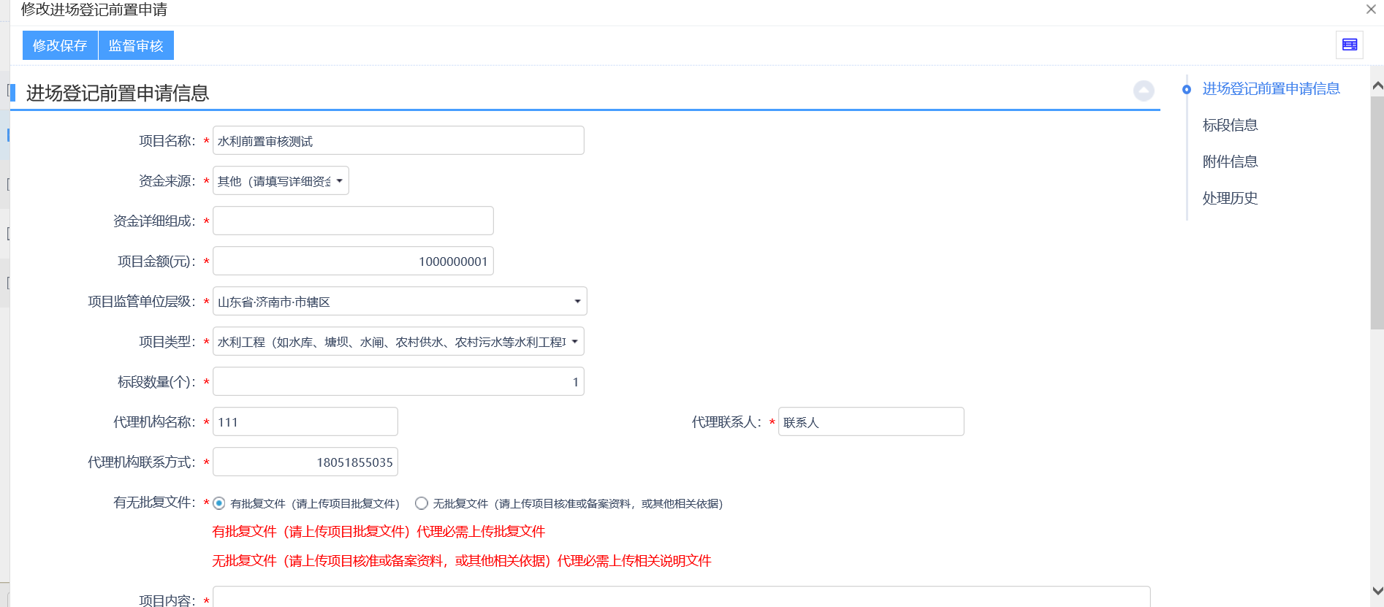

招标计划
招标计划主要用于新建计划，进场登录时关联计划。点击菜单-工程业务-招标方案-招标计划，显示计划列表；页面分布为新增按钮，状态选择按钮、搜索区和列表显示区。
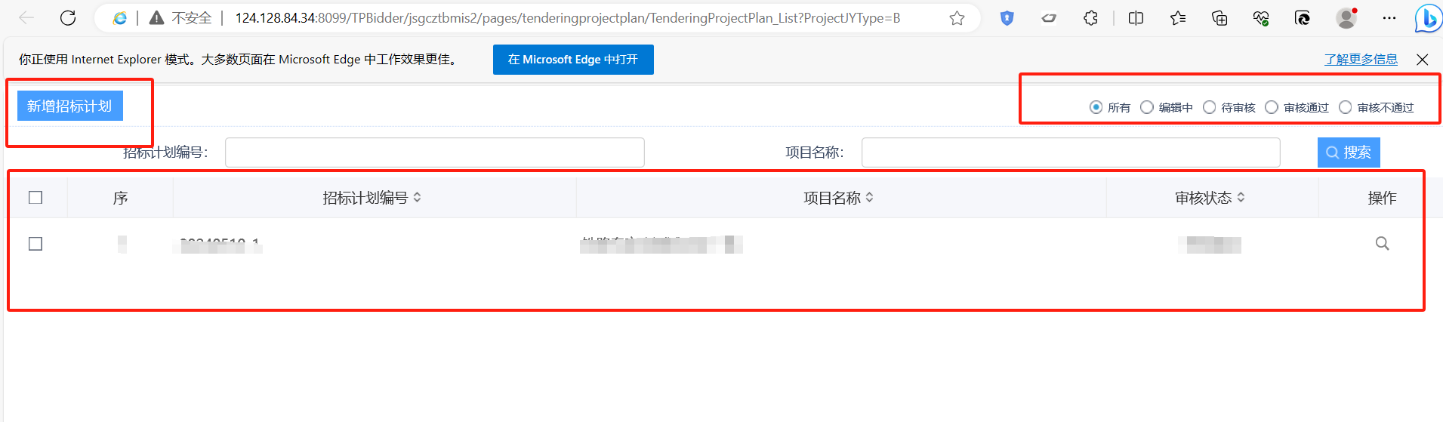
点击“新增招标计划”，进入计划编辑页面，填写完成信息后，提交自动会自动通过。
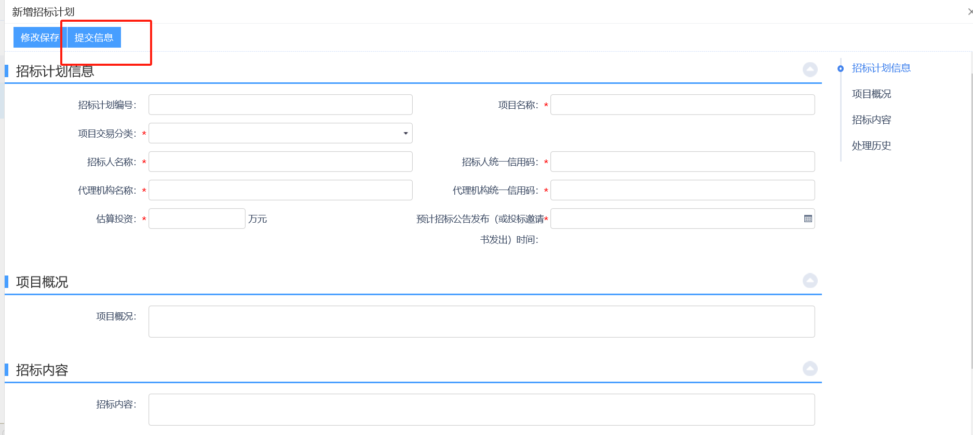

进场登记
①、进场登记
进场登记主要是用于新建项目，点击菜单-招标业务-招标方案-进场登记，显示项目登记列表页面；页面分布为新增按钮，状态选择按钮、搜索区和列表显示区。
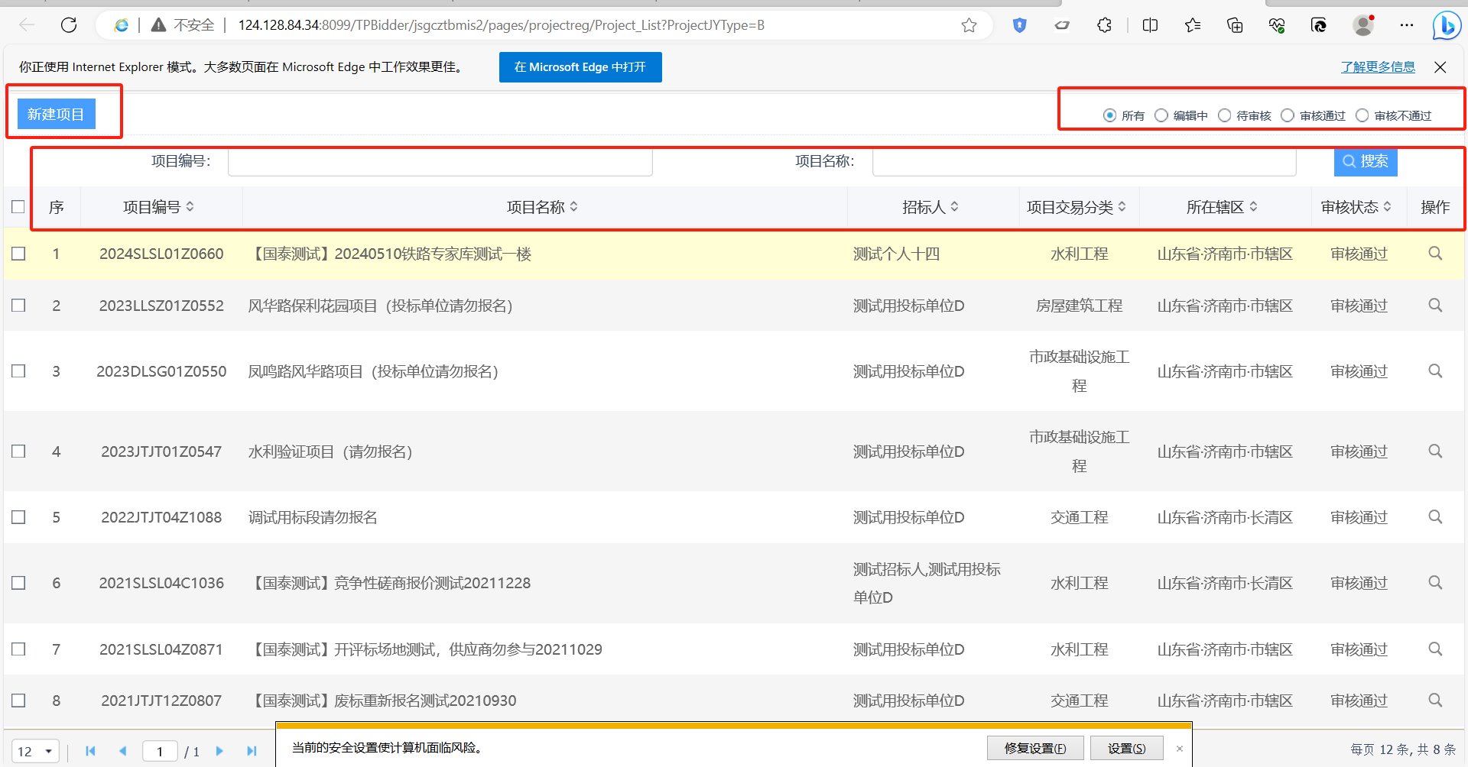
【新建项目】：点击可弹出新建项目登记页面；
【状态】：选择状态，可在列表显示区显示相应状态的项目内容；
【搜索区】：可根据项目编号、项目名称和审核时间精确搜索项目；
【列表显示区】：新建项目保存后，显示在列表显示区内。
流程：点击新建项目按钮，弹出页面，主要填写内容包括项目信息、建设单位信息、项目审批（核准、备案）文件、项目投资组成、项目招标主体信息、附件信息、处理历史。
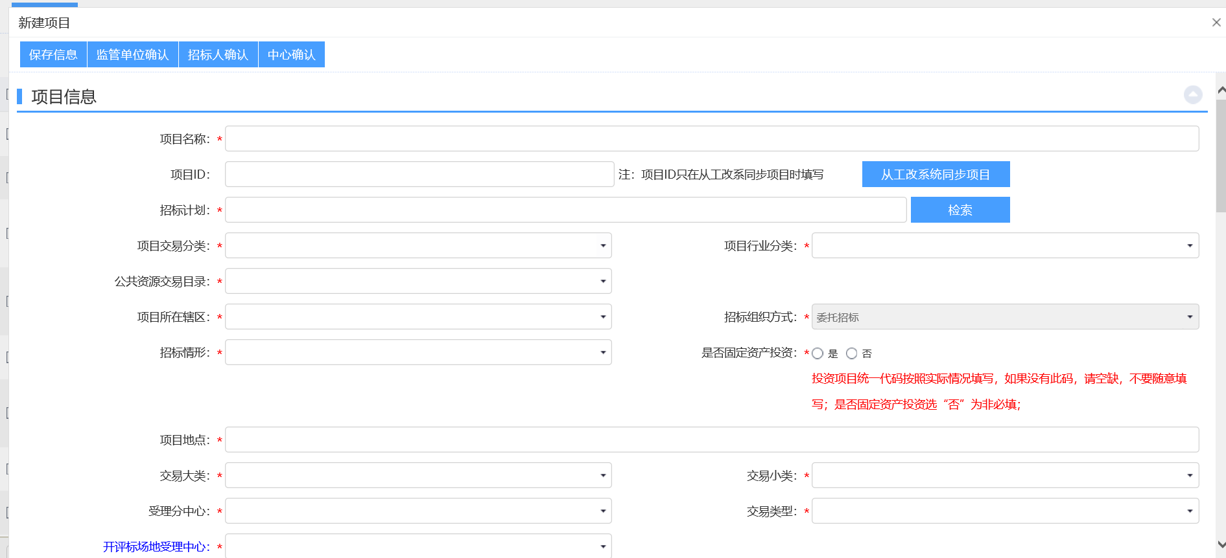
所有内容填写完善后，需要点击左上角的提交信息按钮，在弹出的页面中，点击确认提交按钮，自动发送到中心管理端登记。
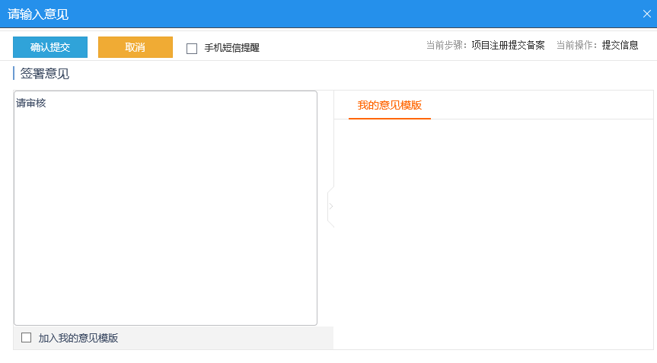
②修改项目
新建项目保存后，会在列表显示区内显示出项目的信息内容；未上报的项目，状态显示为编辑中，此时可点击操作下面的（小铅笔）按钮，进行修改项目信息内容；在修改项目时，可点击右上角的（流程追踪按钮）按钮，查看项目的流程图、办理过程和步骤说明信息。修改项目及查看流程如下图：
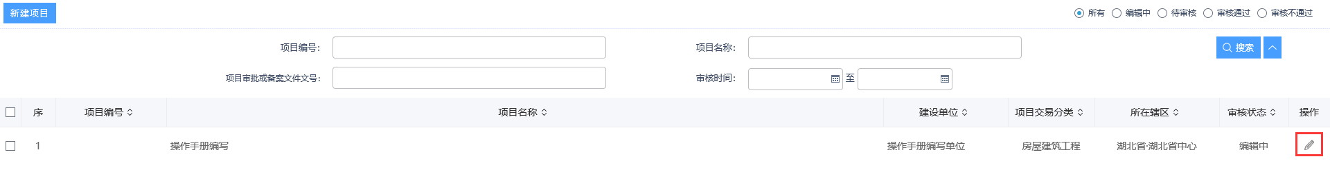

1.3.招标项目
招标项目主要是用于新建标段，点击菜单-招标业务-招标方案-招标项目，显示项目标段页面；页面分布为新增按钮，状态选择按钮、搜索区和列表显示区。如下图：
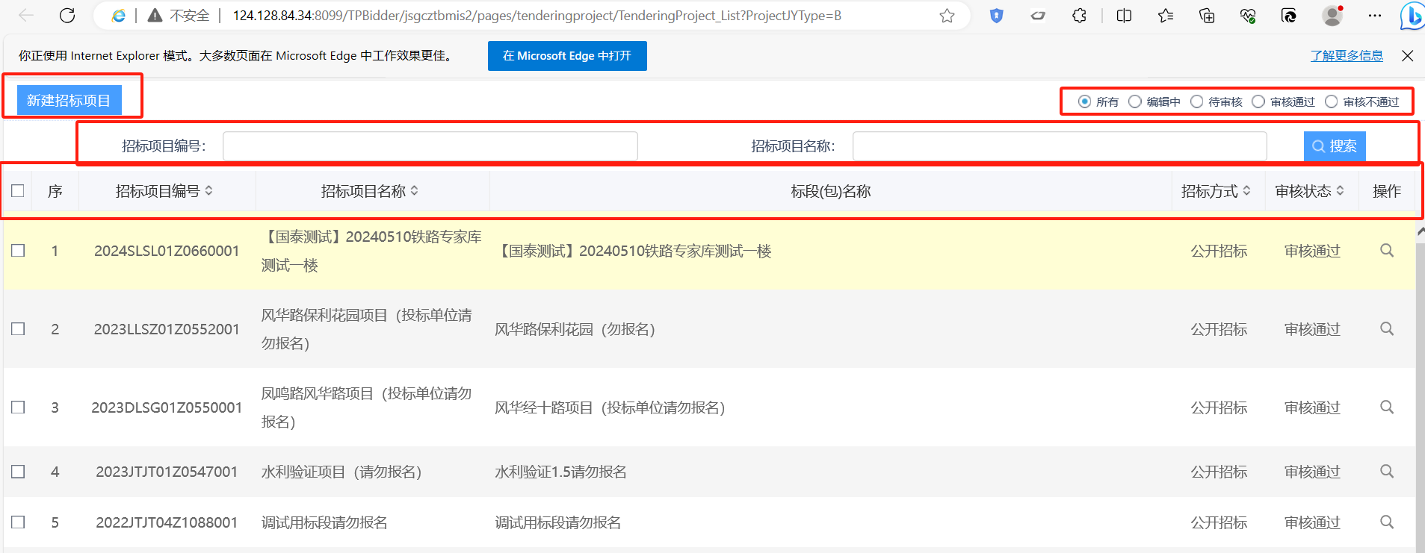
【新建招标项目】：点击可弹出新建标段页面；
【状态】：选择状态，可在列表显示区显示相应状态的项目内容；
【搜索区】：可根据项目编号、项目名称和审核时间精确搜索项目；
【列表显示区】：新建标段保存后，显示在列表显示区内。
流程：点击新建招标项目按钮，弹出选择页面，此处需要选择已经审核通过项目注册中的内容进行添加标段操作，点选项目后，确认选择，弹出标段需要填写的页面，主要填写内容包括项目信息、招标单位、招标项目信息、标段（包）信息、招标项目计划、招标委托合同、相关招标项目信息、附件信息等内容。
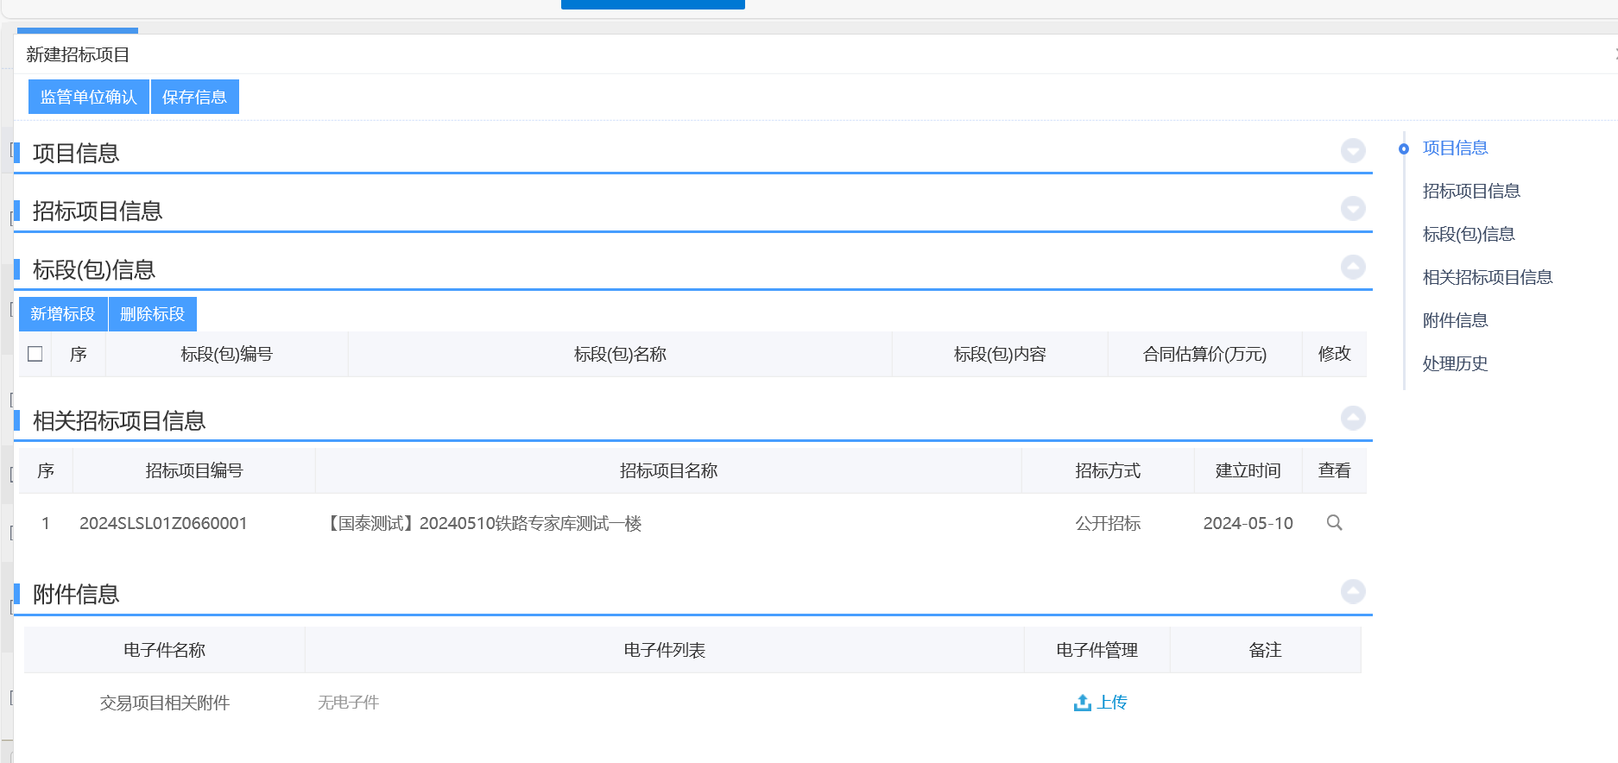
其中项目标段（包）信息，需要点击新增标段按钮，进行添加标段信息；主要包括标段（包）名称、标段（包）分类、标段（包）内容、是否依法必须招标项目、资审方式、合同估算价、计划开竣工时间等。如下图：
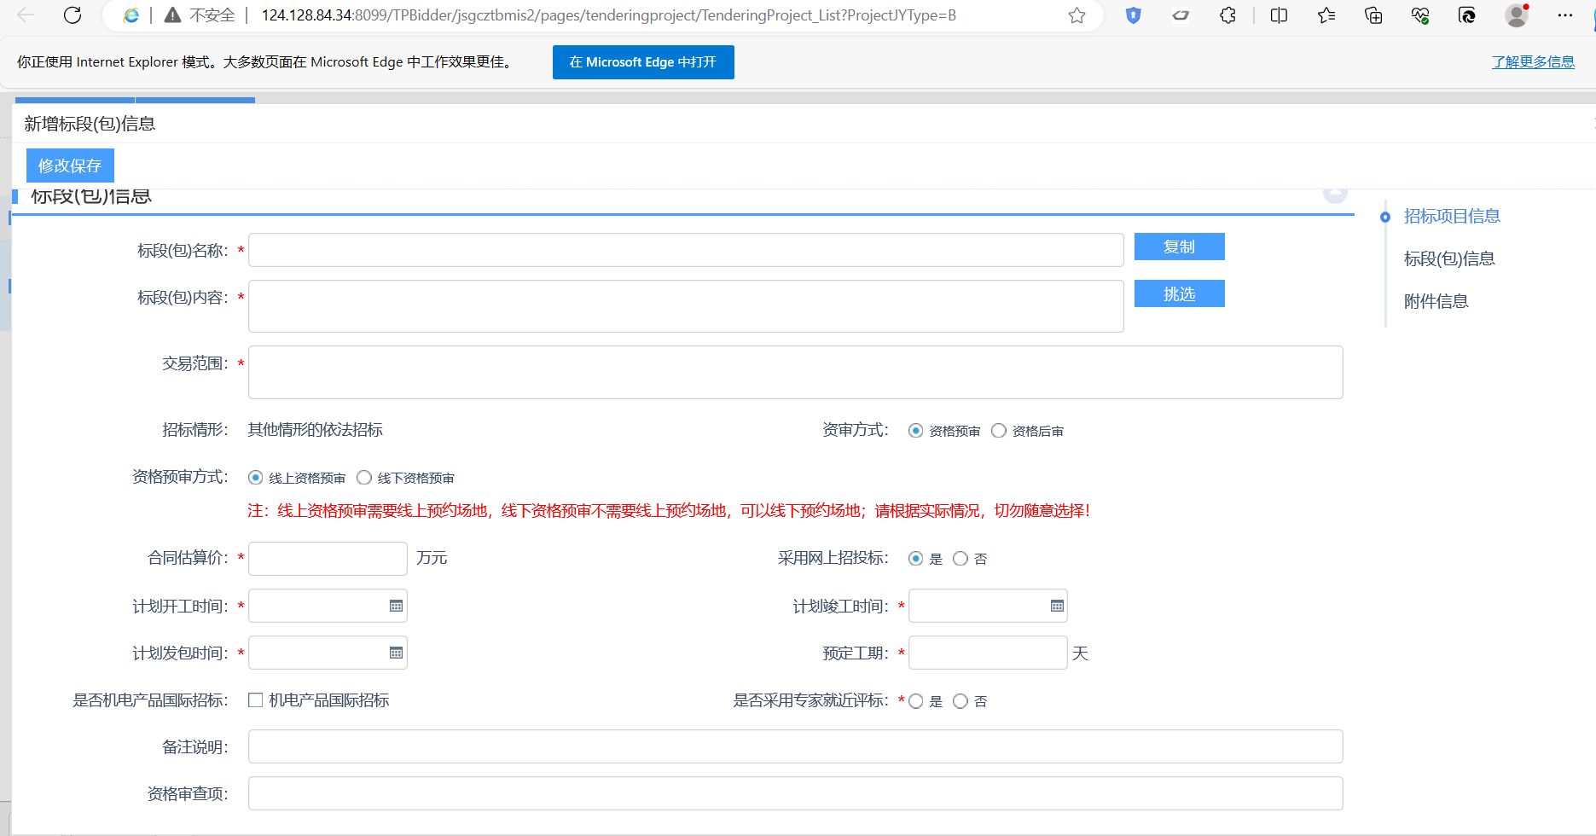
所有信息添加完成后，点击提交信息；弹出页面点击确认提交行业主管工作人员备案，然后可进行后续操作。
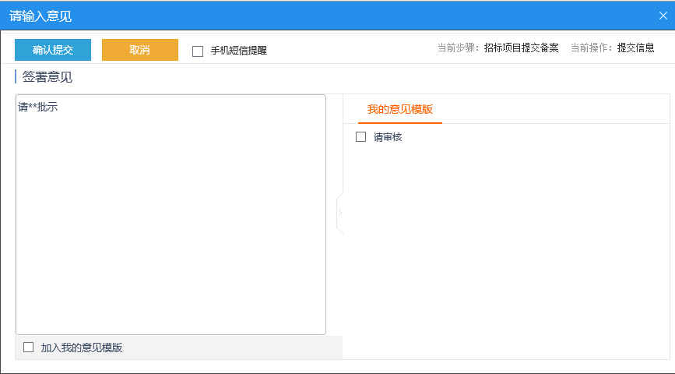

2.投标邀请书
在招标方案-招标项目中，添加标段时，在招标项目信息中，若招标方式选择为邀请招标，则会在投标邀请书中显示该标段内容，选择该标段信息添加需要邀请的单位信息。
点击菜单-招标业务-投标邀请书，点击新增邀请按钮，弹出发出邀请函页面，主要包括标段（包）信息、邀请函信息、邀请函信息（非通用）、联系方式、邀请单位信息、相关电子件，如下图：
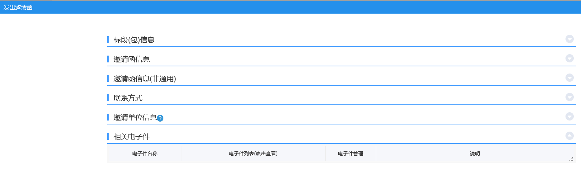
其中邀请单位信息中，需要点击新增邀请单位按钮，添加需要邀请的单位。
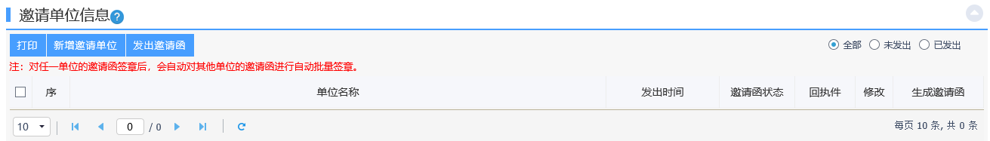
弹出邀请单位录入页面，在此页面中点击填写信息下面的选择按钮，显示所有在诚信库中已经审核通过的企业供选择。
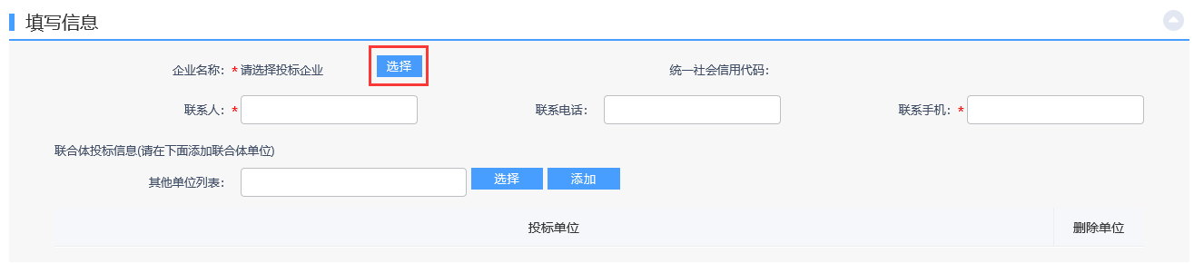
选择完成后，返回到挑选标段（包）页面，进行发送邀请函，在发送邀请函之前需要先对邀请函进行盖章，点击生成邀请函下面的按钮，进行邀请函生成并签章（签章需要身份识别锁）。所有邀请单位生成并签章完毕后（签章为批量签章，即签次，所有邀请函同步签章），勾选该单位，点击发出邀请函按钮，可将邀请信息发送到该单位的系统中。
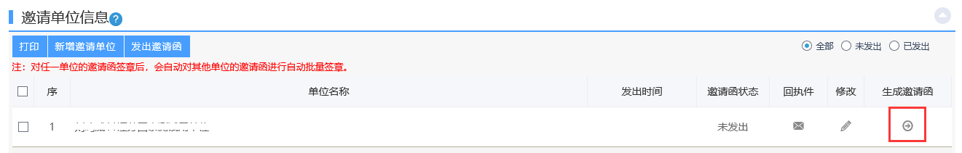
邀请函发出后，点击确认录入完毕即可完成投标邀请操作。

3.资格预审
资格预审显示的信息的要求为：在招标项目阶段-新增标段（包）信息中，资审方式选择了资格预审的选项，那么在此项目招标之前需要进行资格预审的流程。资格预审主要包括资审场地预约、场地变更、发布公告、发布资审文件等环节，下面进行逐一介绍。

3.1.资审场地预约
点击工程业务-资格预审-资审场地预约，弹出新增场地预约页面。
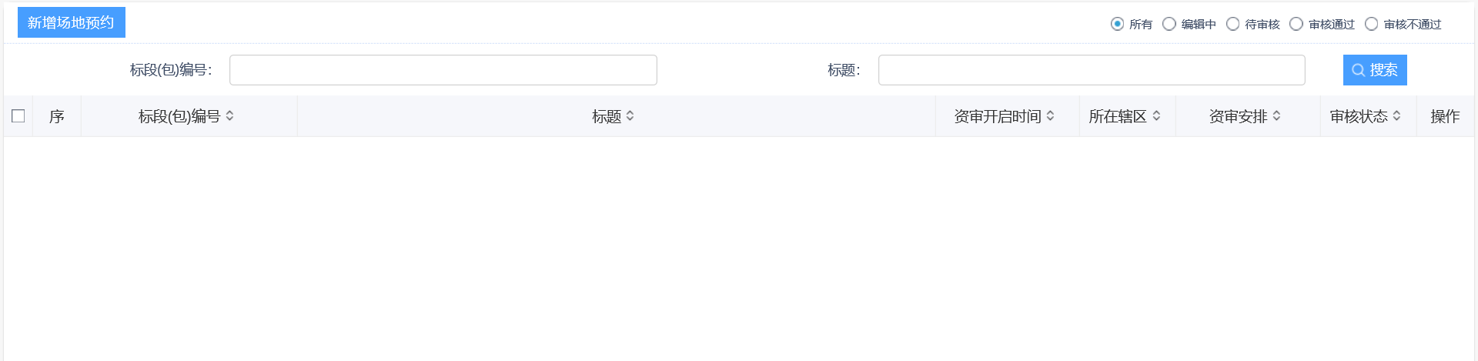
【新建场地预约】：点击可弹出新建标段页面；
【状态】：选择状态，可在列表显示区显示相应状态的项目内容；
【搜索区】：可根据标段（包）编号和标题内容精确搜索项目；
【列表显示区】：新建标段保存后，显示在列表显示区内。
流程：点击新建场地预约按钮，弹出选择标段（包），进入场地预约界面，主要选择资审场地使用时间、资审评审室等内容。
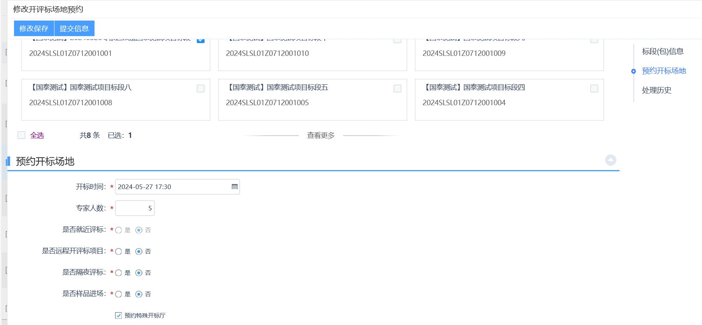
选择完成后，点击提交信息-确认提交，系统会把预约申请流转给中心场地预约管理系统，经过场地预约管理人员确认后，即可完成场地预约。（场地及时间若没有冲突，场地管理系统自动审核通过）
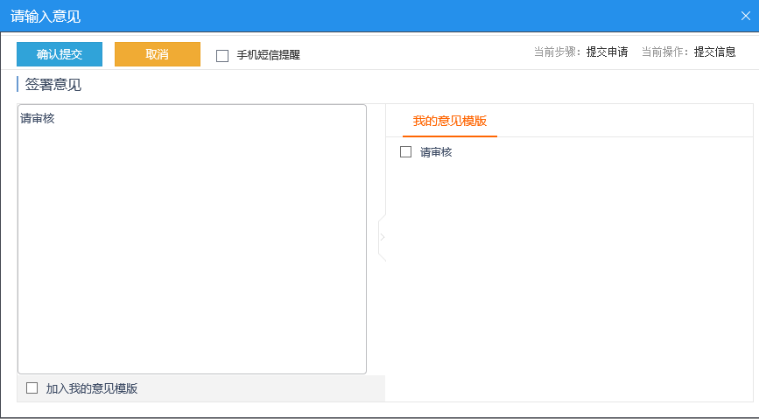

3.2.资审场地预约取消
点击工程业务-资格预审-资审场地取消，弹出新增资审场地取消页面。
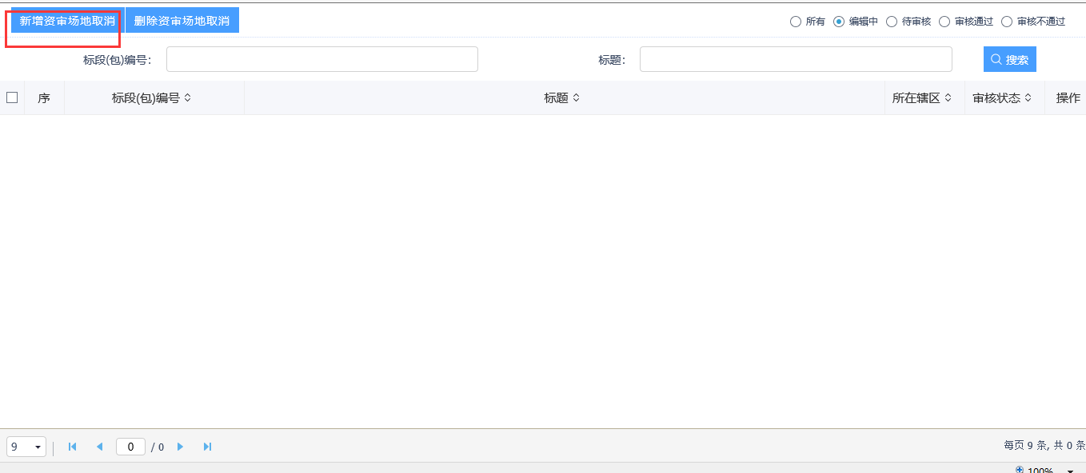
点击新增资审场地取消，选择需要修改开标时间或场地的标段信息，点击确认按钮，进行之前预约的时间及场地的取消。
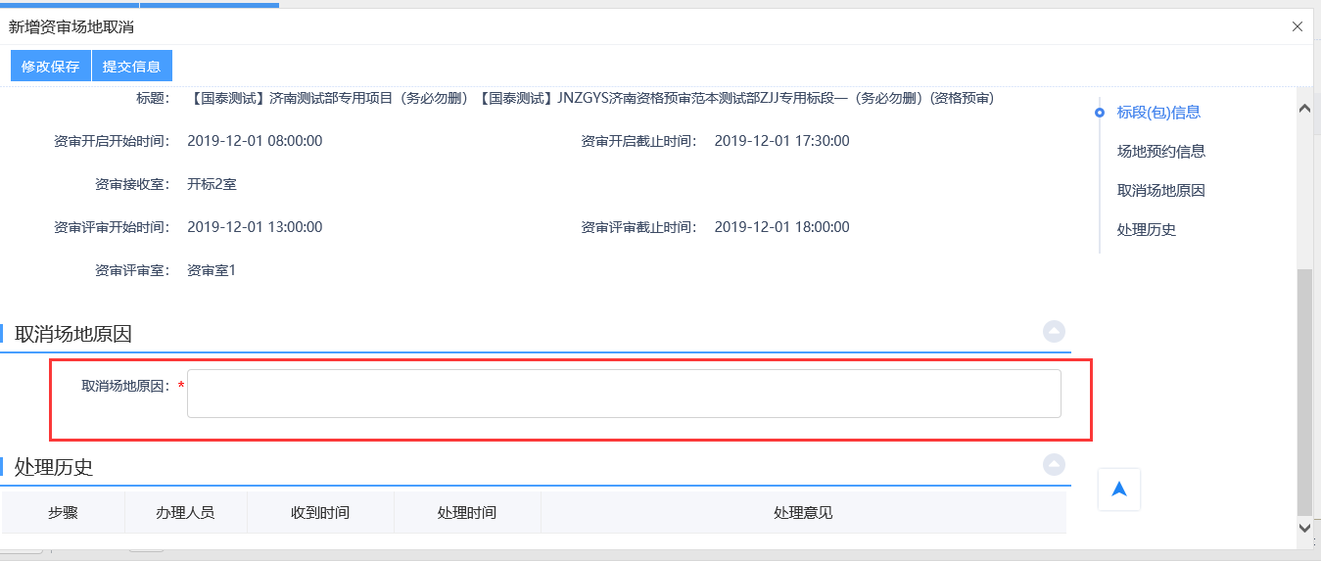
录入取消原因，修改保存后，点击提交信息-确认提交即可完成场地变更操作。

3.3.发布资审文件预公示、资审公告及文件
点击菜单-工程业务-资格预审-资格预审文件预公示，可以公示资格预审文件。
点击菜单-工程业务-资格预审-资审公告，弹出新增资审公告页面，点击新增资审公告按钮，弹出挑选标段（包）列表，所有资审项目在此页面显示，选择要增加资审公告的项目点击确定，进行新增资审公告明细完善。主要包括招标项目信息、标段（包）信息、公告信息、联系方式、资格预审文件信息、相关电子件等内容。
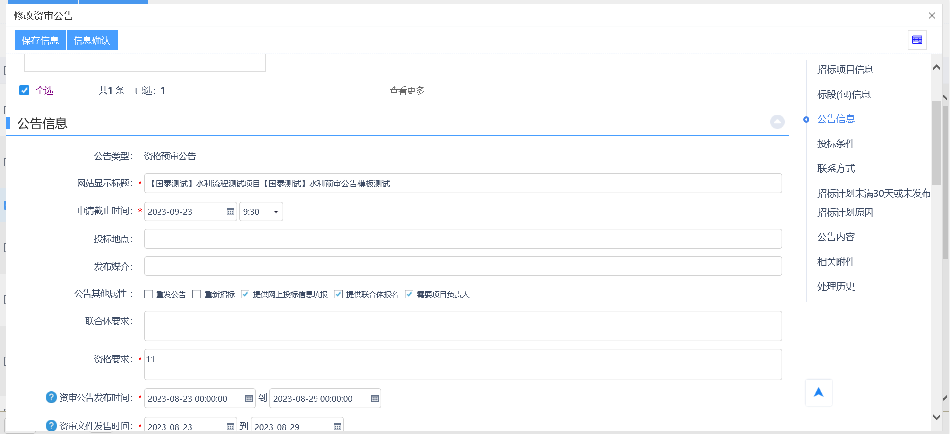
点击菜单-工程业务-资格预审-资格预审文件，弹出新增资审文件页面，点击新增资审文件按钮，弹出挑选标段（包）列表，所有资审项目在此页面显示，选择要制作资审文件的项目点击确定，进行新增资审文件，完善信息后点击下方的资审文件制作中的制作按钮。
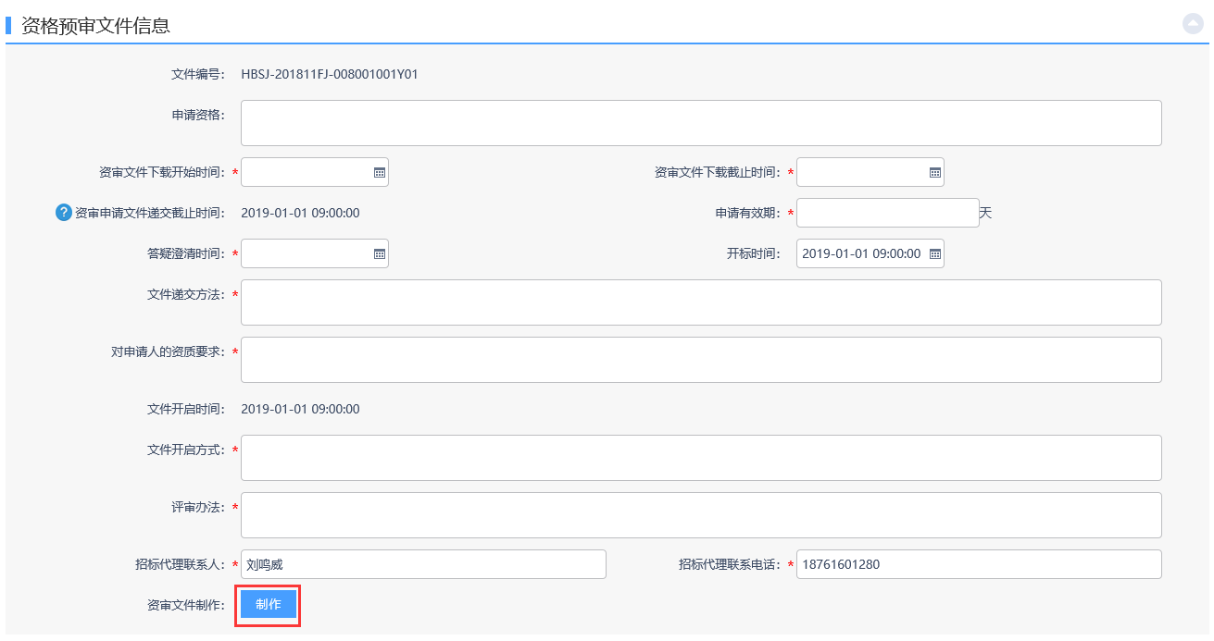
点击制作按钮后，先选择示范文本，选择示范文件之后进入资格预审文件制作页面。如下图：
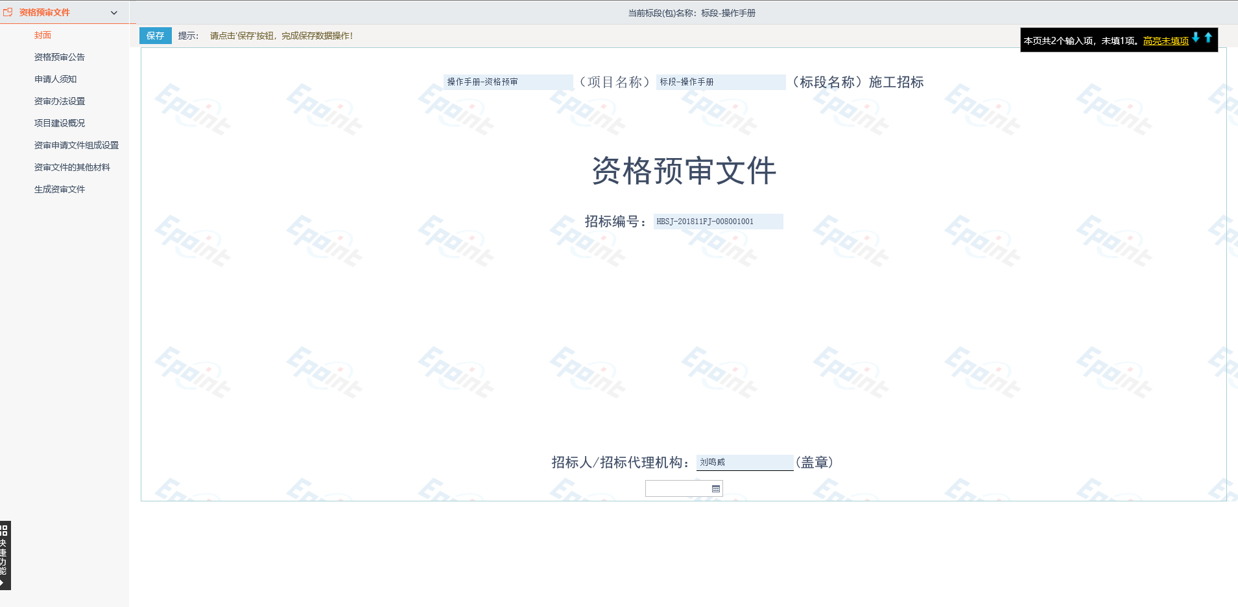
按照左侧目录封面、资格预审公告、申请人须知、资审办法设置、项目建设概况等内容进行填写，填写完善后，点击左侧导航栏中最下方的生成资审文件，进行文件生成；文件生成首先需要将所有的内容转换成PDF文件，点击资格预审正文后面的转换按钮进行转换，转换完成后，点击盖章（需要插锁），最终生成招标文件（可下载）。
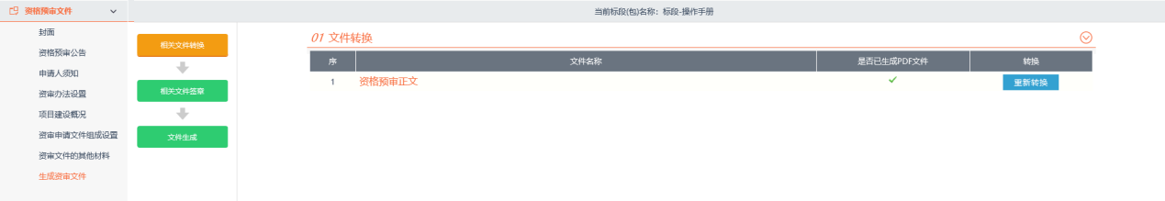
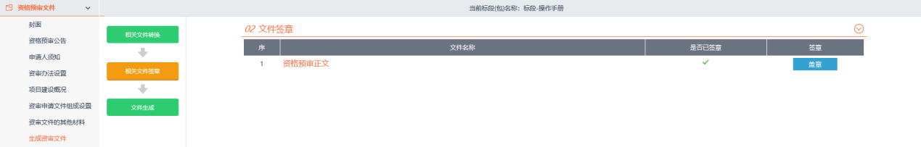
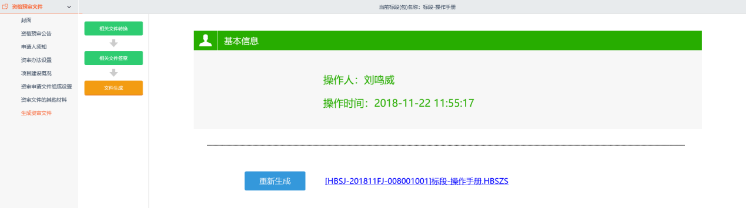

3.4.资审文件澄清和修改
点击菜单-工程业务-资格预审-资审文件澄清和修改，弹出新增资审澄清页面。
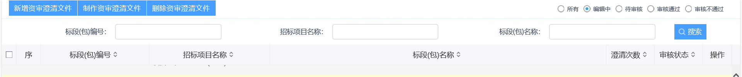
点击新增资审澄清按钮，弹出挑选标段（包）页面（此页面仅显示已经发布资格预审公告的标段信息），选择标段后点击确认按钮，进入新增资审文件页面，主要包括资审招标项目信息、标段（包）信息、澄清与修改内容、附件信息等内容。主要在澄清与修改内容中填写本次澄清修改的信息。
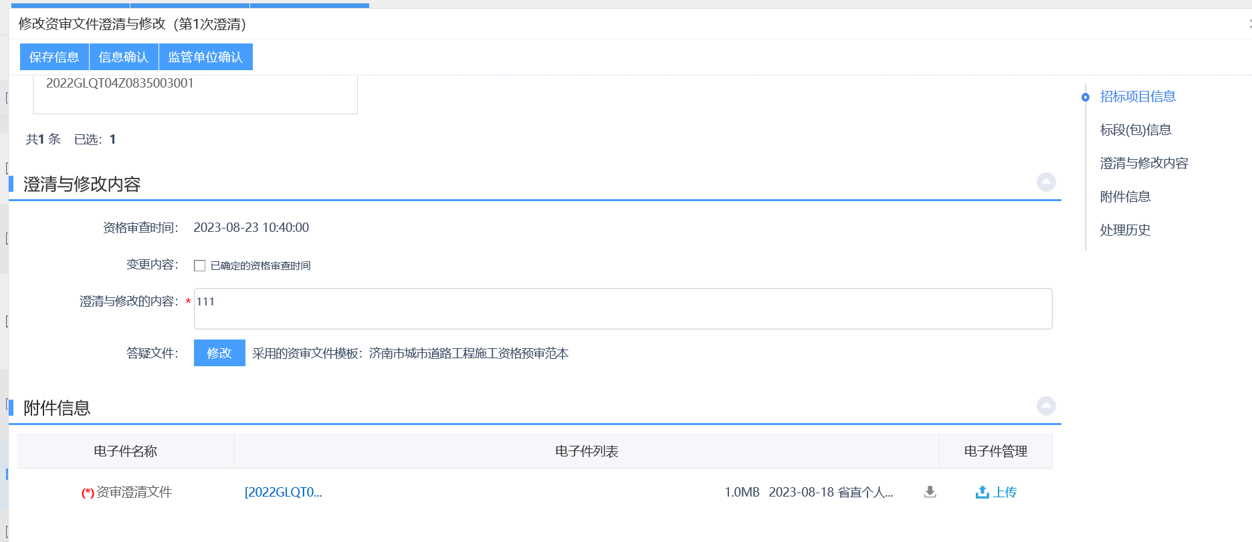
填写完成后，点击提交信息，即完成资审澄清信息，投标人可在投标系统查看资审澄清文件内容。

3.5.提问回复
点击菜单-工程业务-资格预审-提问回复，可查看投标人针对资审澄清文件的回复内容并进行回复。内容主要包括搜索区和列表显示区。
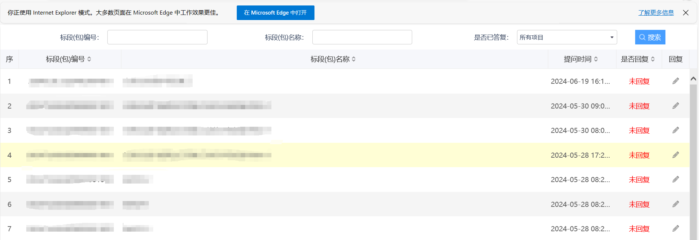

3.6.组建资审委员会
点击菜单-工程业务-资格预审-组建资审委员会，可以针对项目进行组建评标委员会，点击新增项目按钮，选择标段信息，确定后进入新增项目信息页面，在此页面可以进行设置专家、回避信息、抽取信息等操作。
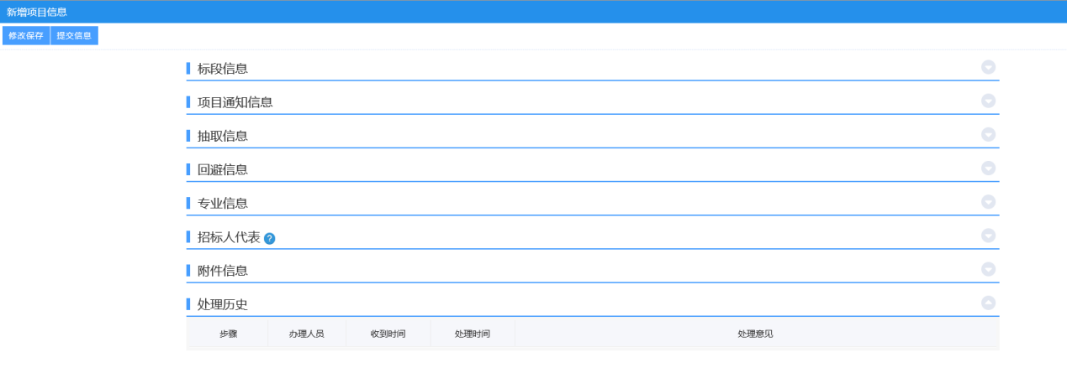
信息全部完善后，点击提交信息，确认提交。系统会将资审评标委员会组成信息上传至专家抽取系统，由工作人员进行专家抽取。注：此功能主要用于设定抽取评标专家时的抽取规则，并非针对项目增加固定专家。

3.7.开启资审申请文件
点击菜单-工程业务-资格预审-开启资审申请文件，显示所有资格预审的项目，点击列表显示区中标段后面的操作按钮，需要录入进入资格审查的人员明细。
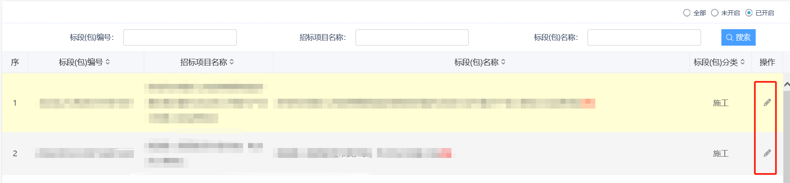
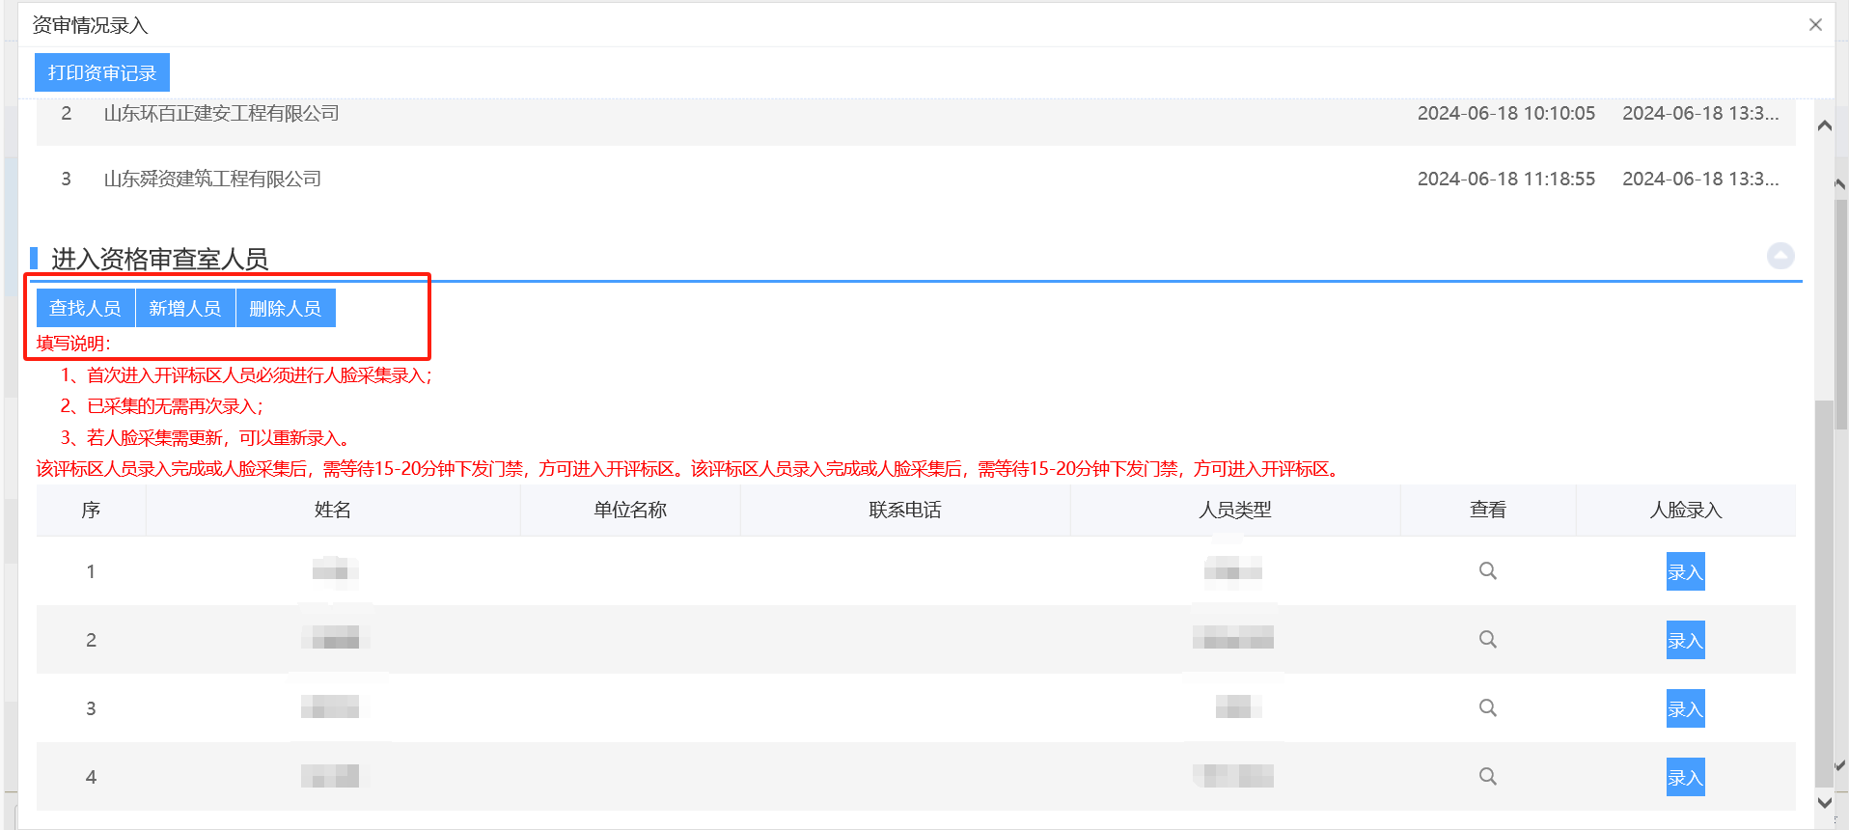

3.8.发送及查看资审结果通知书
点击菜单-工程业务-资格预审-发送及查看资审结果通知书，可进行新增资审结果，点击新增按钮后显示所有资审审核结束的标段。选择标段可以添加资格预审结果内容（从电子资审中获取），完善信息后，点击提交审核，确认提交即可完成操作。
其中通知书信息中可以修改资审通过通知确认书时长及异议提出截止时间。
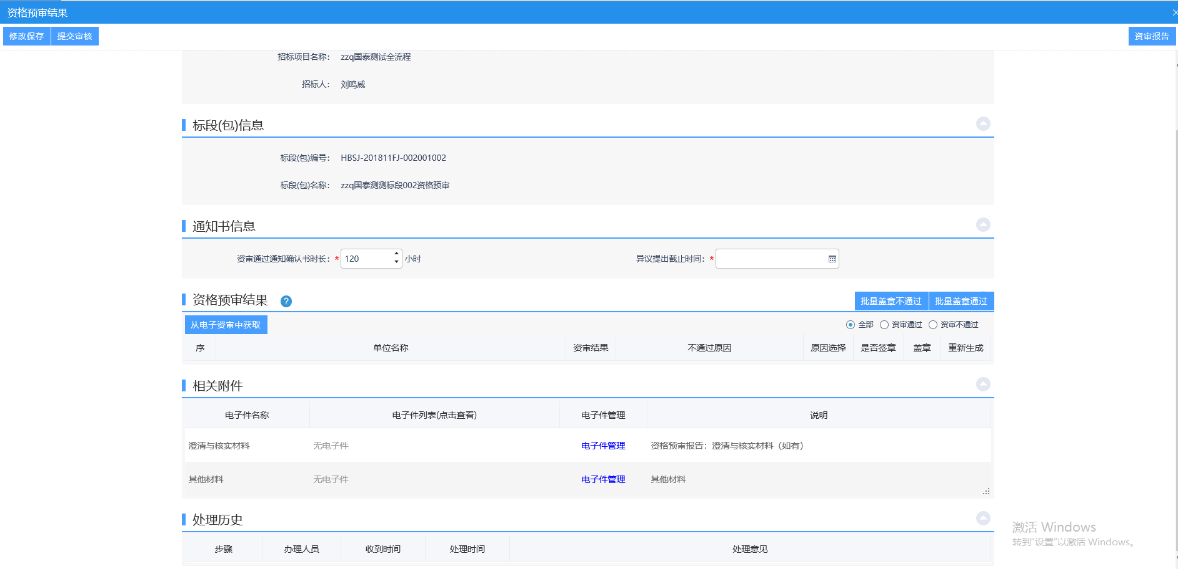

4.发标
发标中显示的内容为资格后审项目的数据内容，项目开标的操作均在此模块下的子模块进行操作，主要包括场地预约、场地变更、发布招标文件等。下面进行逐一介绍。

4.1.开标场地预约
点击菜单-工程业务-发标-开标场地预约，显示所有已经添加的招标项目审核通过的数据和资格预审已发布资审结果通知书的数据，在此页面可以进行开标场地预约。
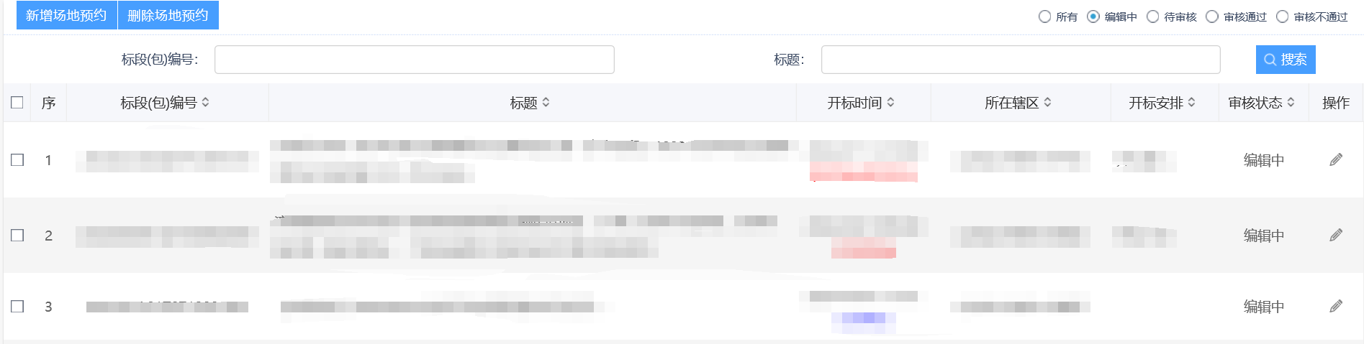
点击新增按钮，显示所有招标项目备案通过和资格预审发放结果通知书的数据信息，选择后，进行场地预约操作。主要包括标段（包）信息、场地预约、场地使用信息；需要在场地预约中选择时间及场地。
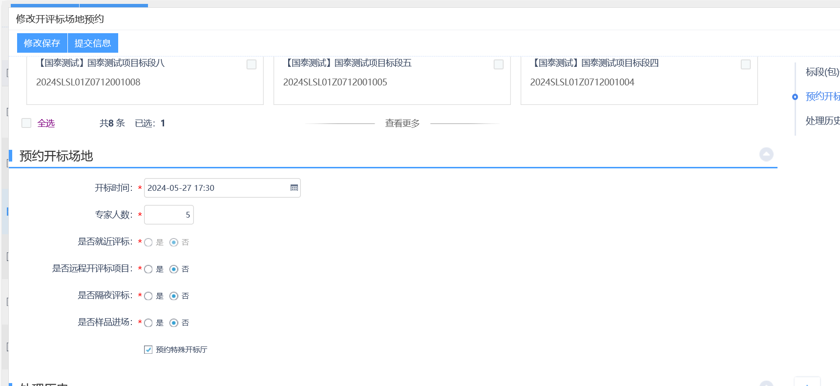
所有信息填写完成后，点击提交信息，确认提交至场地预约管理系统，自动审核通过，预约场地成功。

4.2.开标场地取消
点击菜单-工程业务-发标-开标场地预约取消，显示所有已经预约场地的信息内容，点击新增，需要选择已经预约场地的标段内容，进行场地取消。
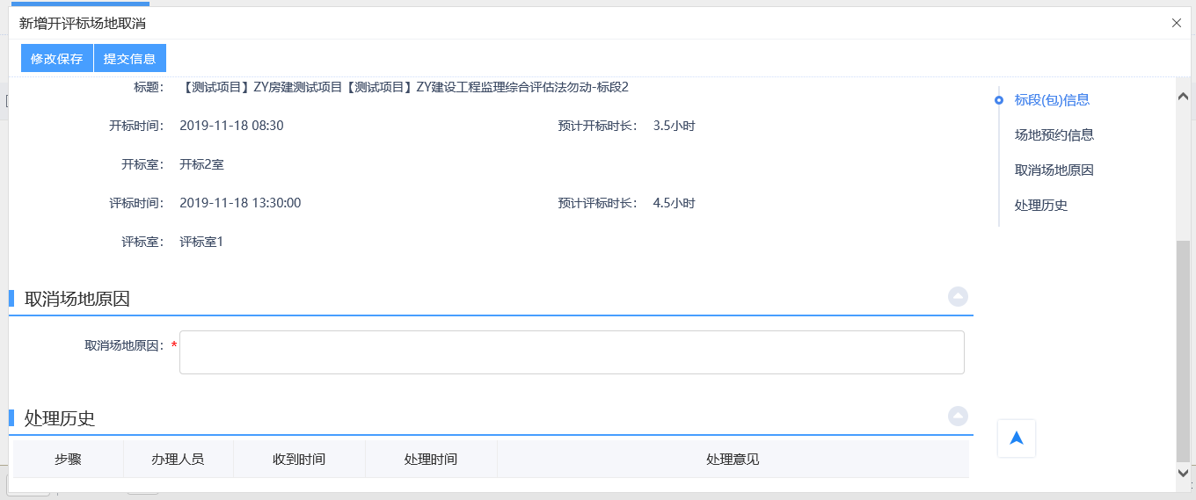
修改完成后，点击提交信息至场地管理系统，确认提交，审核通过后取消场地成功。
注：通过场地预约及场地取消的配合操作，可以实现场地变更的操作。

4.3.发布招标文件预公示、招标公告及文件
点击菜单-工程业务-发标-招标文件预公示，可以公示招标文件。
点击菜单-工程业务-投标邀请-招标公告，弹出新增招标公告页面，点击新增招标公告按钮，弹出挑选标段（包）列表，所有资格后审项目在此页面显示，选择要增加招标公告的项目点击确定，进行新增公告明细完善。主要包括招标项目信息、标段（包）信息、文件信息、公告信息（通用）、公告信息（非通用）、联系方式、附件信息等内容。
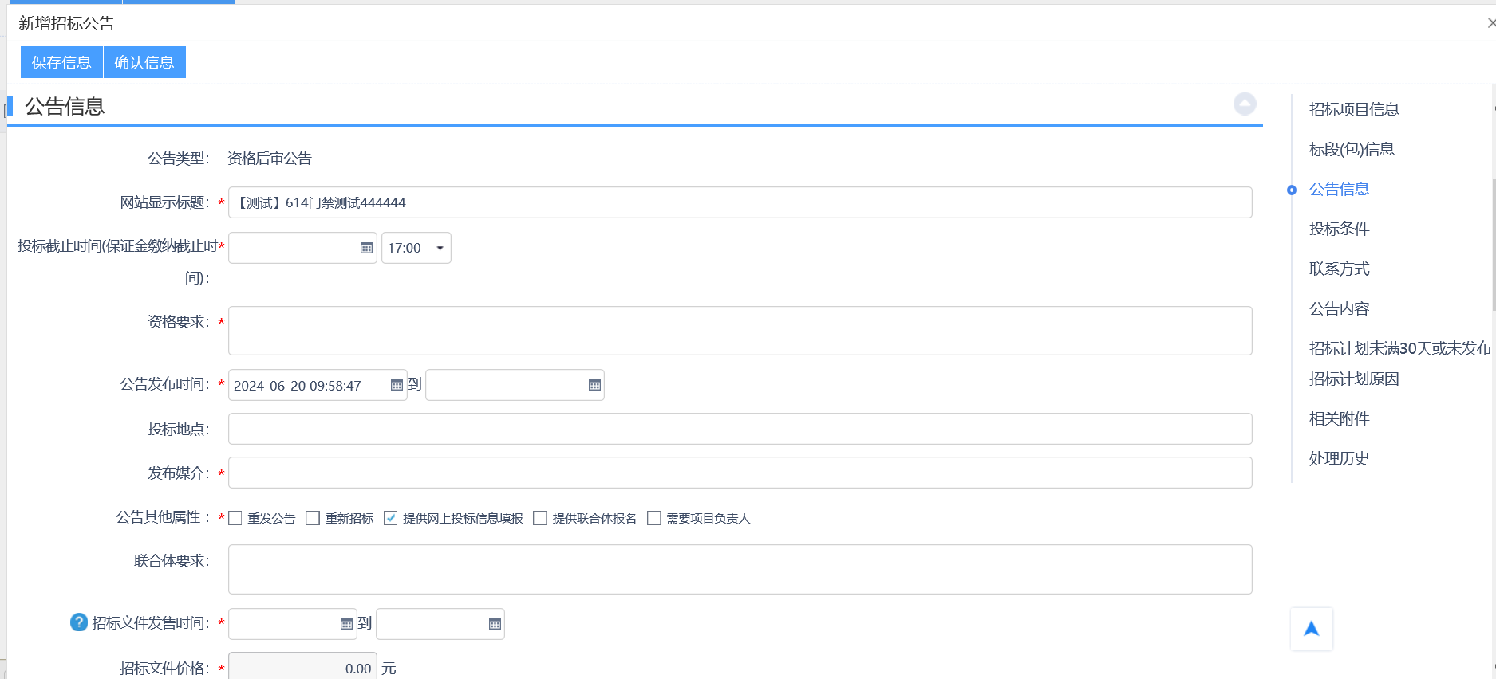
点击菜单-工程业务-发标-招标文件，弹出新增招标文件页面，点击新增招标文件按钮，弹出挑选标段（包）列表，所有资格后审项目及预审项目在此页面显示，选择要增加招标文件的项目点击确定，可以选择评定分离、评标委员会推荐中标候选人、评标委员会直接确定中标人等定标方式，进行制作招标文件。注：制作文件前需要在页面上填写保证金信息，以便保证金系统能及时获取到保证金金额等情况。
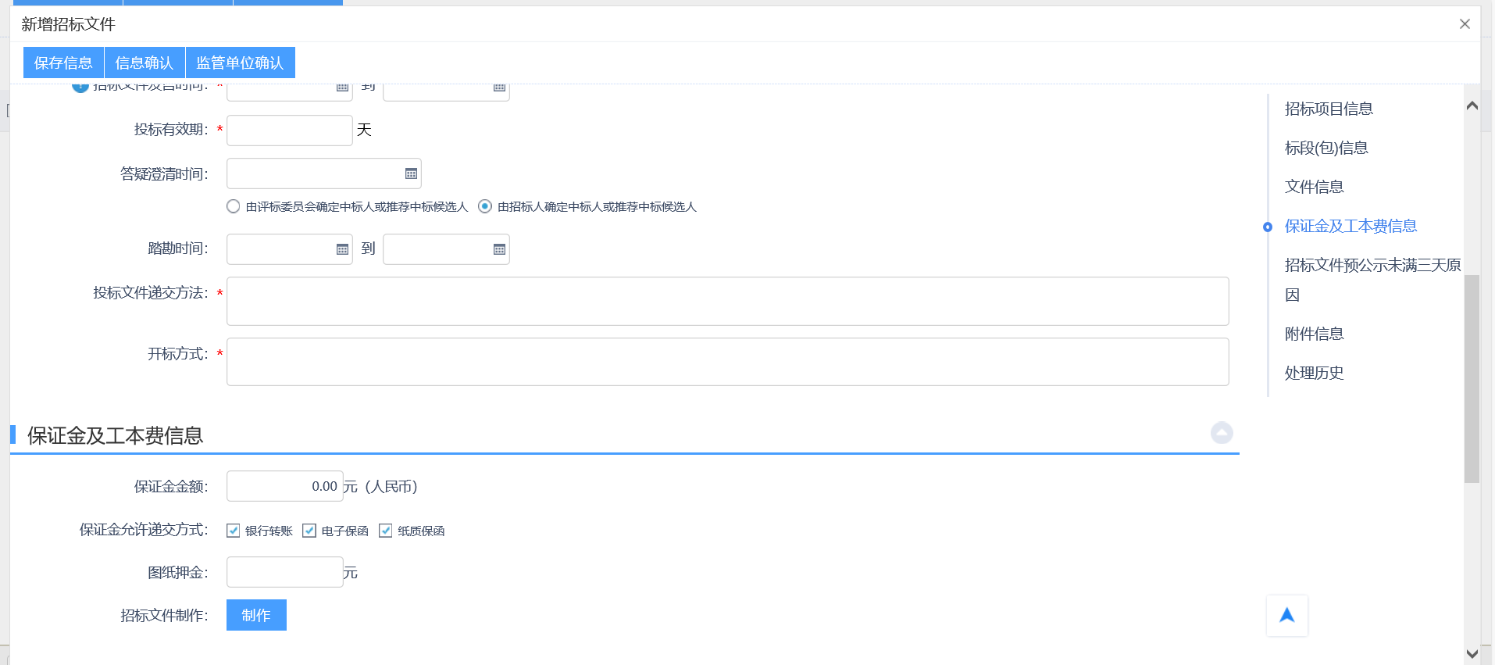
点击制作按钮后，先选择示范文本，选择示范文件之后进入招标文件制作页面。
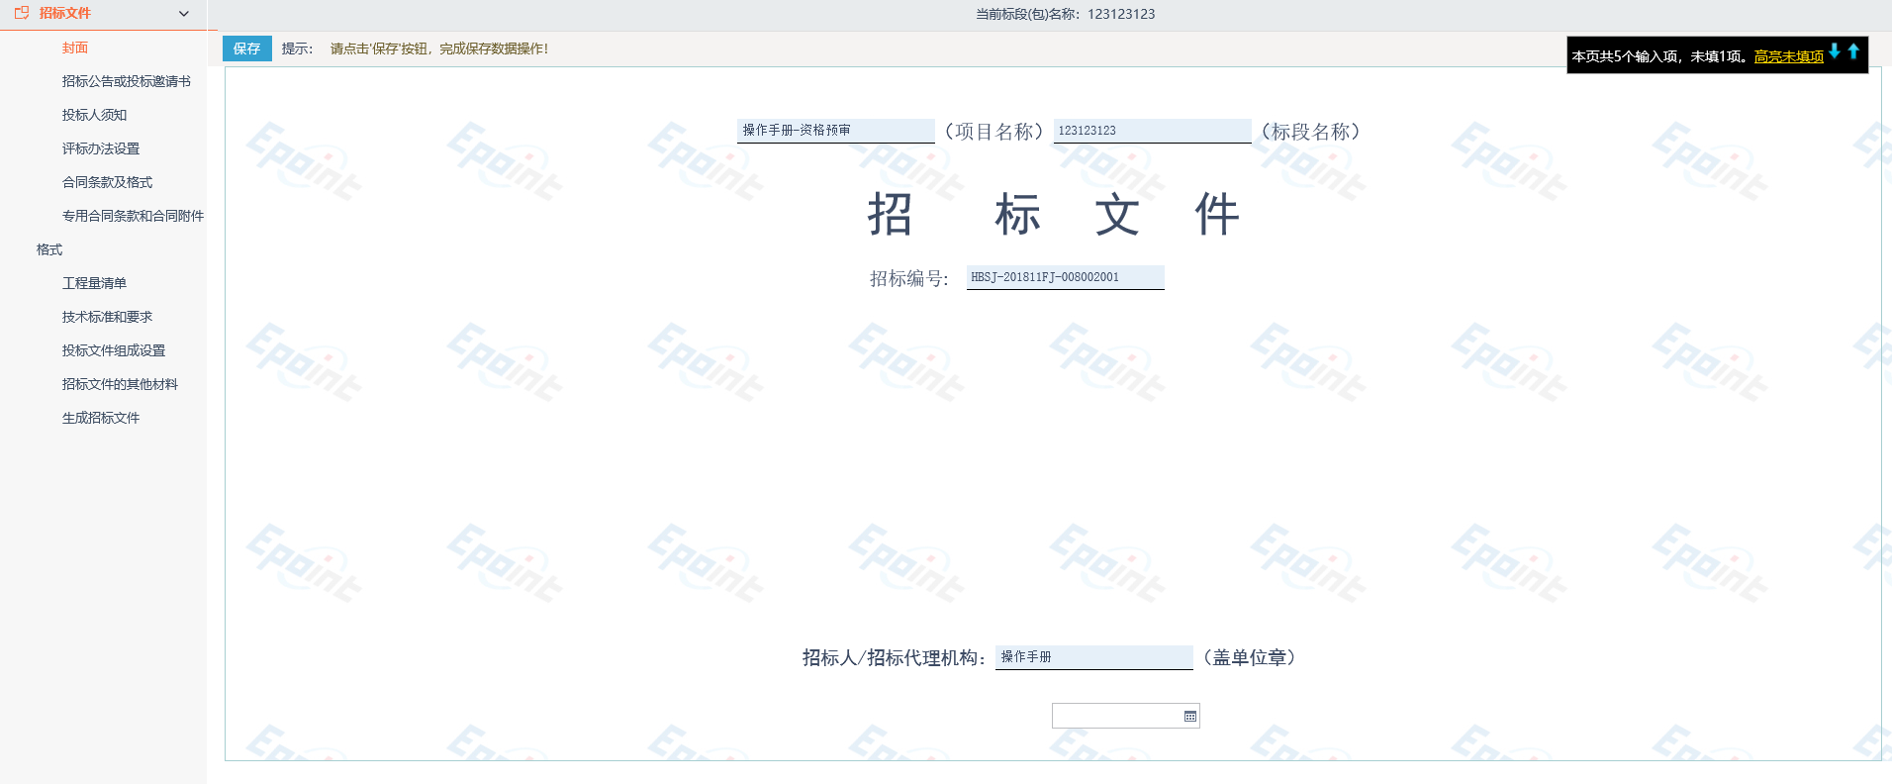
按照左侧目录封面、招标公告或投标邀请书、投标人须知、评标办法设置、合同条款及款式等内容进行填写，填写完善后，点击左侧导航栏中最下方的生成资审文件，进行文件生成；文件生成首先需要将所有的内容转换成PDF文件，点击招标文件后面的转换按钮进行转换，转换完成后，点击盖章（需要插“CA”锁），最终生成可供下载的招标文件。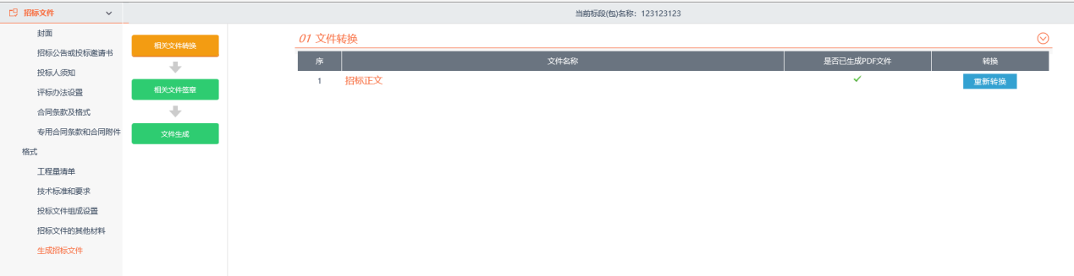
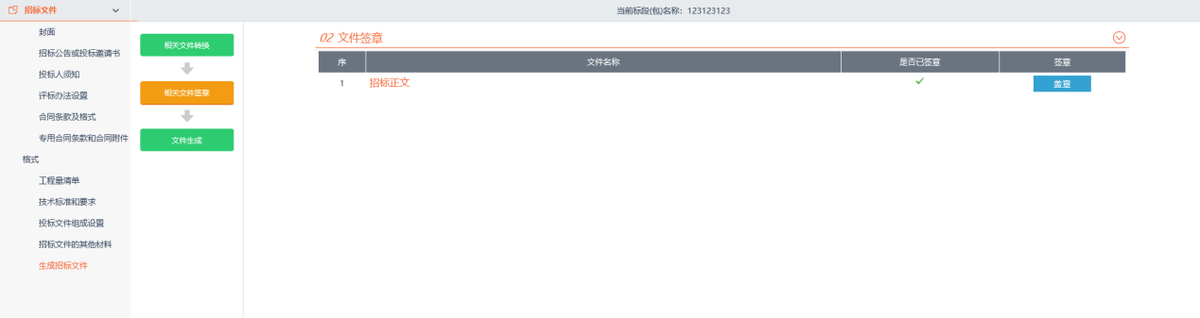
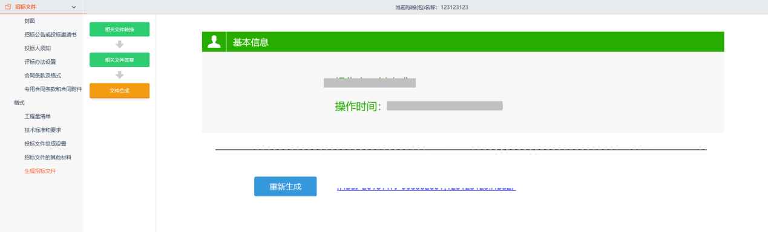

4.4.提问回复
点击菜单-招标业务-发标-提问回复，可查看所有澄清答疑文件，投标单位反馈的信息内容。主要包括搜索区和列表显示区。

4.5.答疑澄清文件
点击菜单-招标业务-发标-答疑澄清文件，可已经答疑澄清，点击新增答疑澄清文件，弹出所有已经发布招标公告的标段，选择变短可以进行新增答疑澄清文件。主要包括招标项目信息、标段（包）信息、澄清与修改内容、相关电子件等内容。
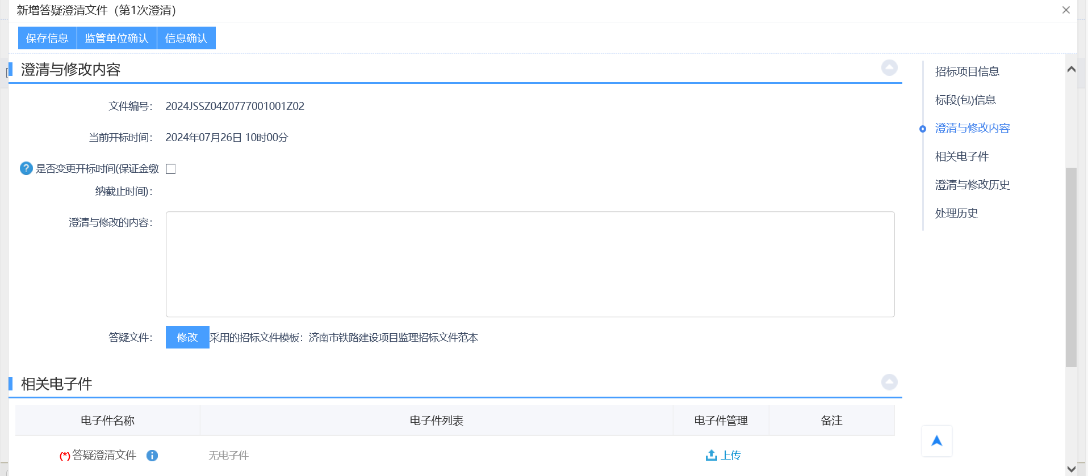
在澄清与修改内容中填写本次需要澄清修改的信息，点击提交信息，确认提交，投标单位可在投标系统中查看本次标段的答疑澄清内容。

4.6.控制价文件
点击菜单-招标业务-发标-控制价文件，可以对标段进行新增招标控制价操作，点击新增招标控制价，显示所有已经发布招标文件的内容，选择标段确定后可以针对标段添加相应的招标控制价内容。
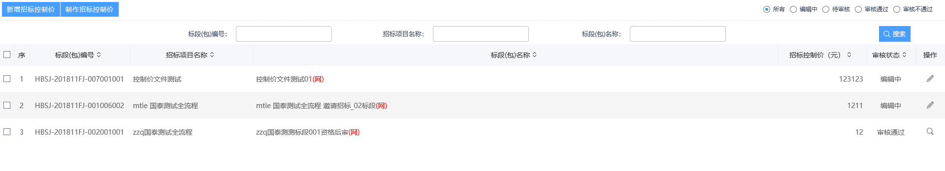
点击新增招标文件控制价，弹出新增招标控制价文件页面，主要包括招标项目信息、标段（包）信息、招标控制价信息、招标控制价公告及相关附件内容。
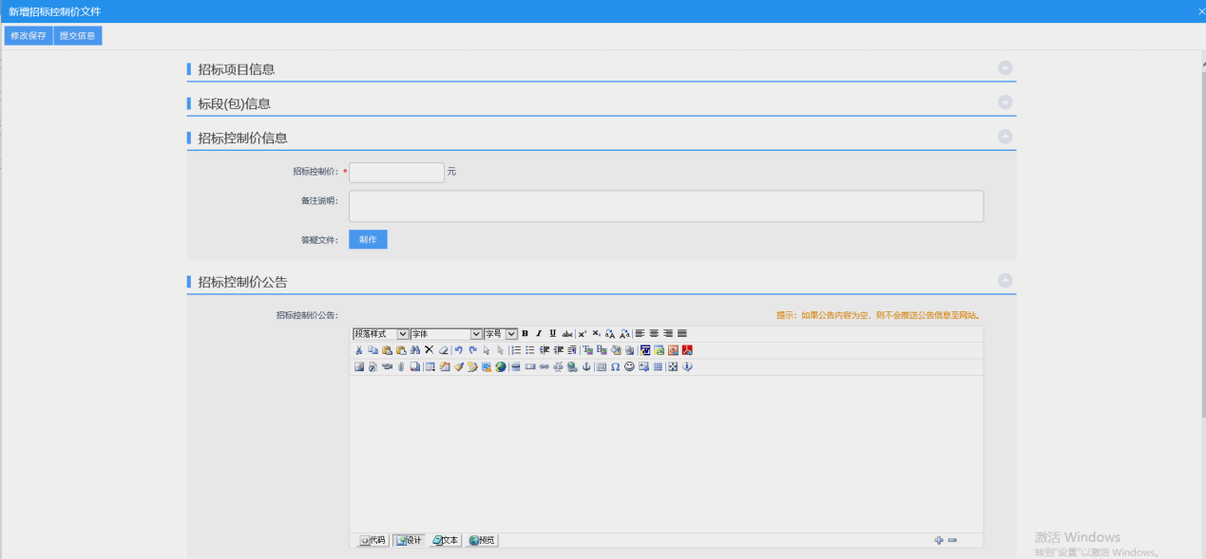
在招标控制价信息和招标控制价公告处填写完善后，点击修改保存按钮，确认提交即可完成招标文件控制价操作。

4.7.组建评标委员会
点击菜单-招标业务-发标-组建评标委员会，可以针对项目进行组建评标委员会，点击新增项目按钮，选择标段信息，确定后进入新增项目信息页面，在此页面可以进行设置专家、回避信息、抽取信息等操作。
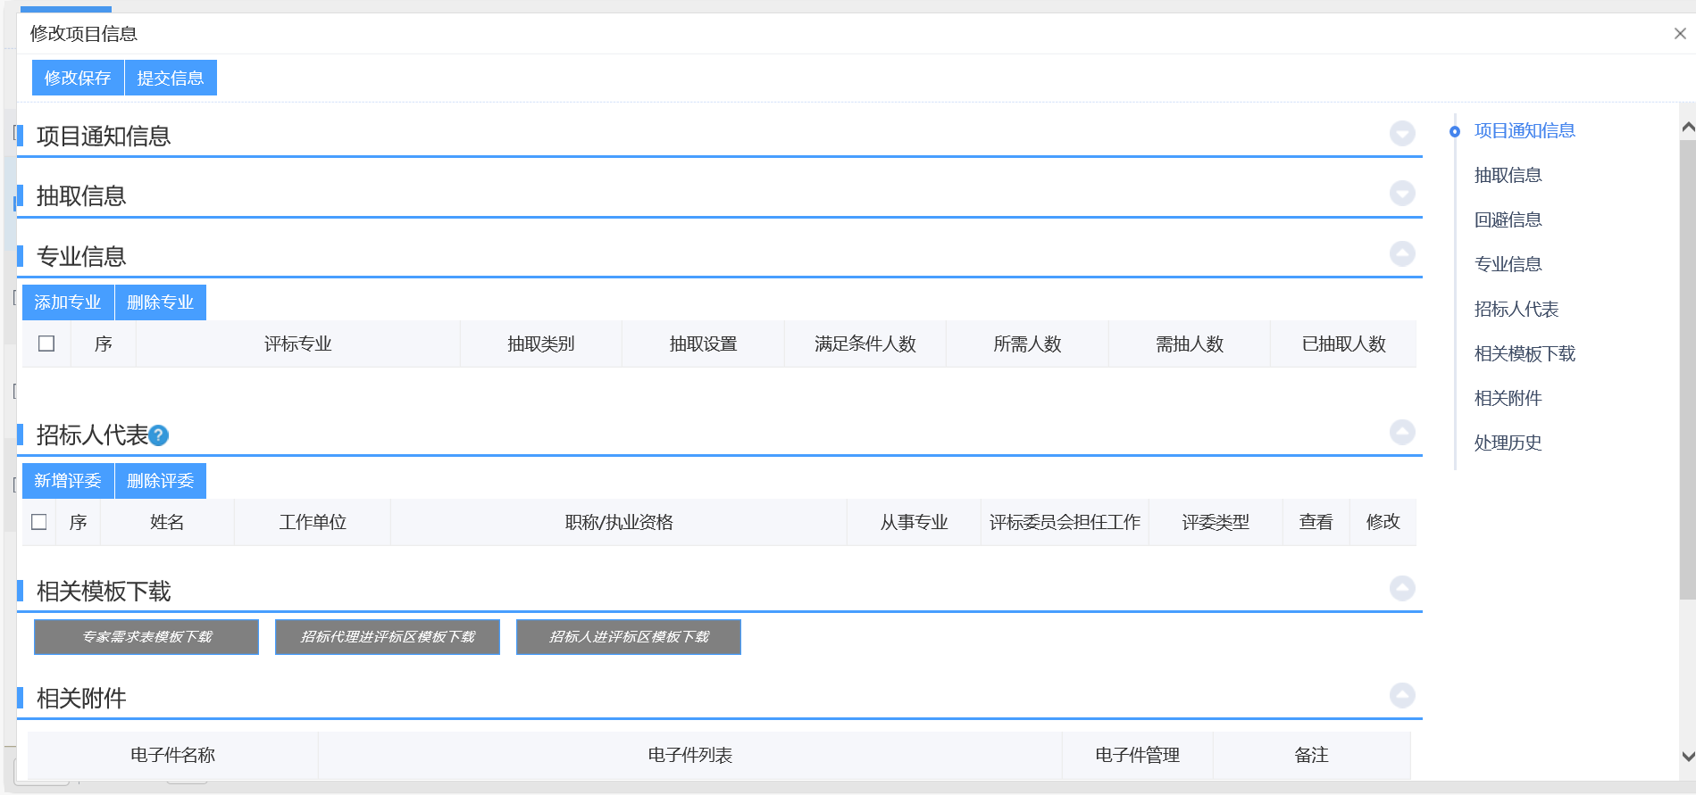
信息全部完善后，点击提交信息，确认提交给专家抽取系统。即可完成组建评标委员会操作。注：此功能主要针对项目用于设定抽取评标专家的规则，并非针对项目增加固定专家。

4.8 开标情况
点击菜单-招标业务-开标评标-开标情况，可以在开标前录入进场代理人员、见证人员、律师、公证、甲方代表等，以便开标时取票进场。
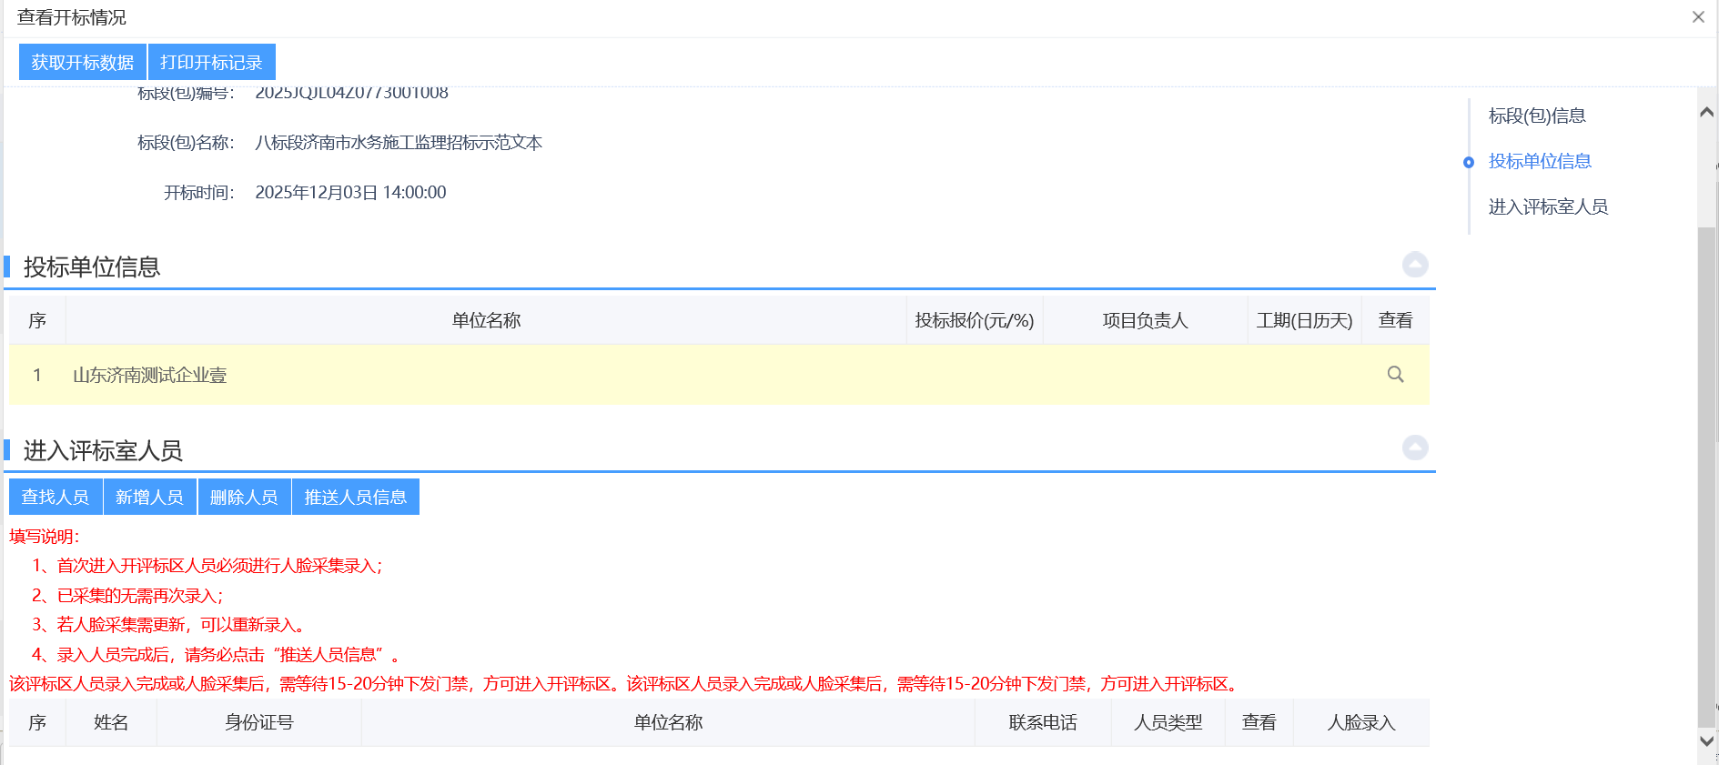

4.9 评标情况
点击菜单-招标业务-开标评标-评标情况，可以在评标后同步查看评标打分数据，评标排名数据，评标报告等评标过程资料。
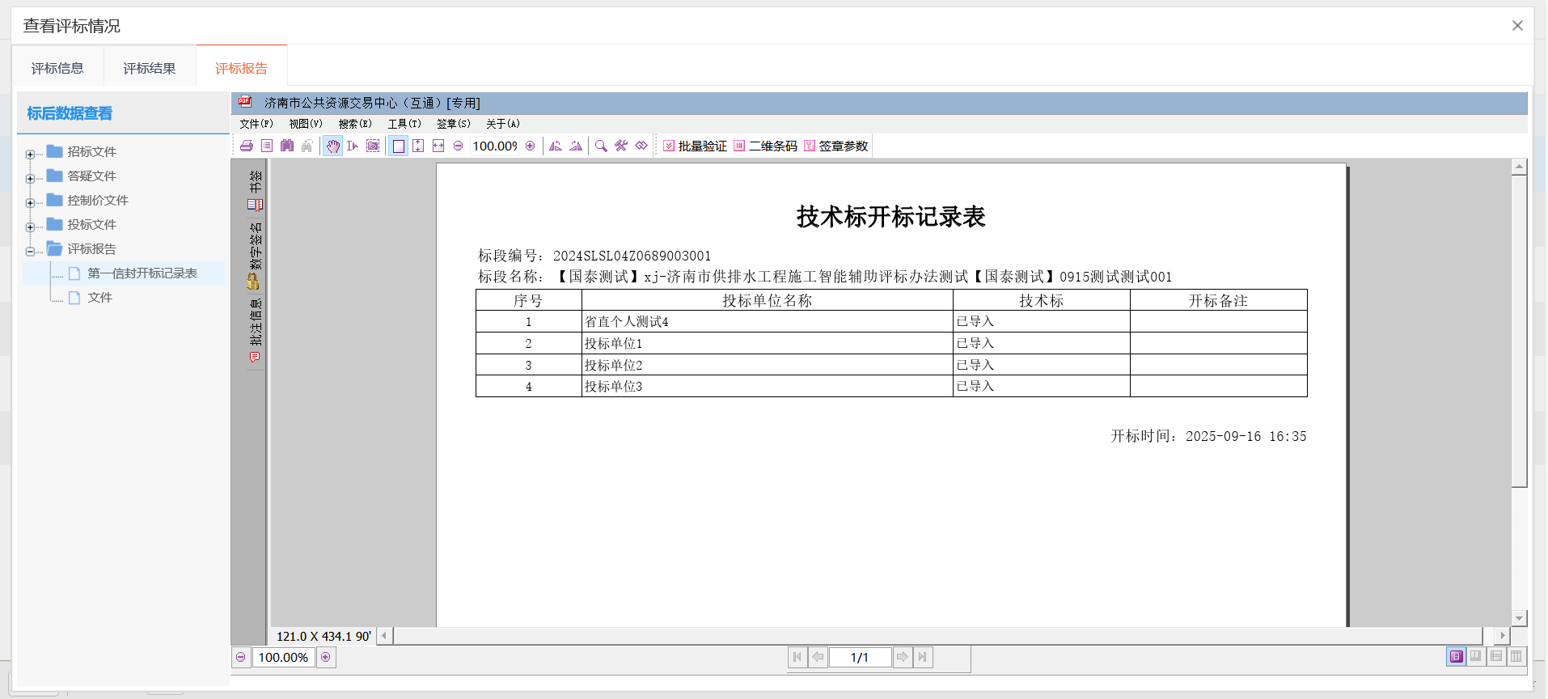

5.定标
定标主要对已经评完标的标段进行评标结果公示，中标结果通知书等管理及发送。

5.1.中标候选人公示
点击菜单-招标业务-定标-中标候选人公示，可以新增招标候选人公示，点击中标后选人公示按钮，弹出新增评标结果公示页面，主要包括招标项目信息、标段（包）信息，中标候选人信息、中标候选人业绩公示信息、相关电子件等内容。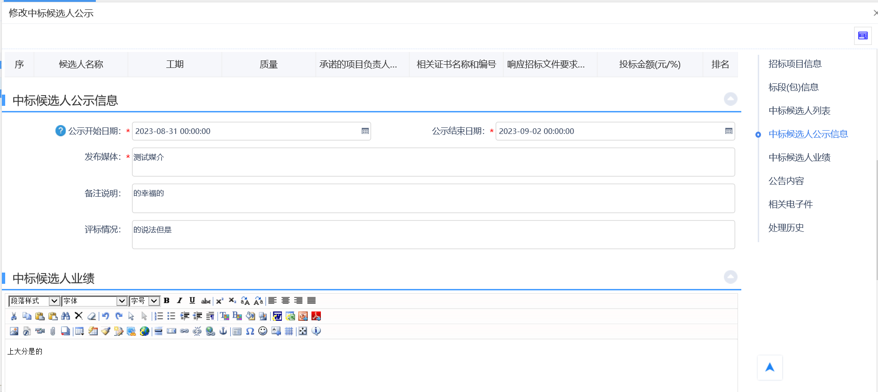
其中，中标候选人信息和废标单位信息自动获取评标系统中的数据比内容；在评标结果公示信息中可以添加公示始末时间等信息，相关电子件中必填的扫描件上传后，点击提交信息，确认提交，即完成中标候选人公示的操作。

5.2.中标结果公告和通知书
点击菜单-招标业务-定标-中标结果公告，可以在此页面添加中标结果内容，主要包括中标通知书和中标结果公告内容。
点击新增中标结果按钮，选择标段信息，进入新增中标结果公告页面，主要包括招标项目信息、中标结果信息、公告信息、中标通知书、招标结果通知书、附件信息等内容。
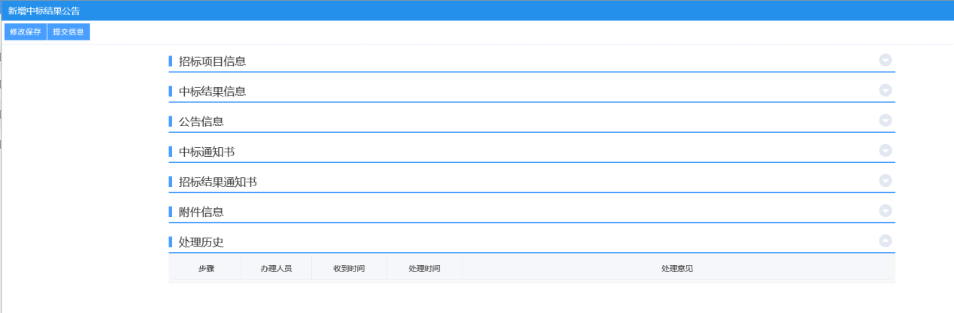
在中标结果信息中，点击标段后面操作下面的按钮，弹出挑选中标单位信息，如下图：
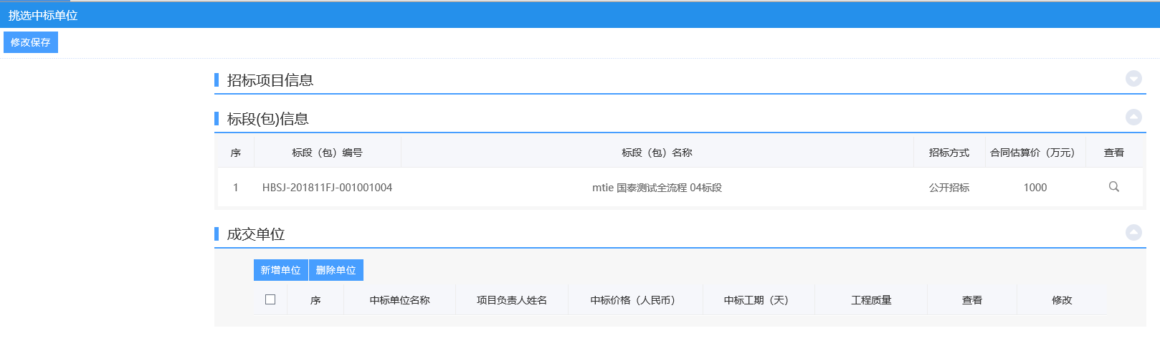
点击成交单位下的新增单位按钮，可以进行中标单位选择，如下图：
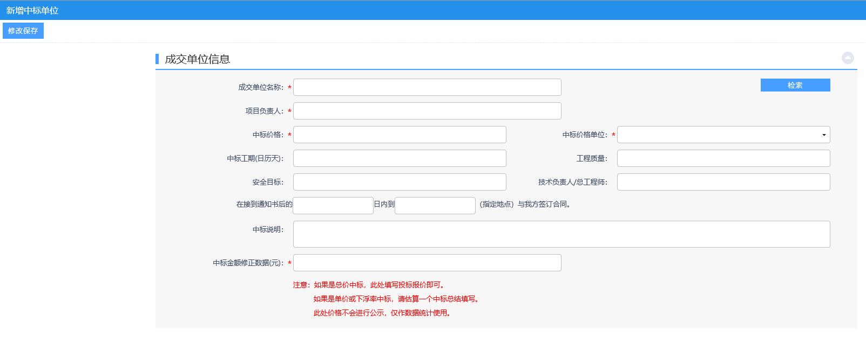
点击检索按钮，可以检索本标段前三名的投标单位进行选择，选择单位后点击确认，完善成交单位信息中的内容，修改保存。即可在新增中标结果公告中的中标通知下显示。
中标通知书可以由招标人发布，发布时需要加盖电子签章。

6.特殊情况

6.1.招标异常
点击菜单-招标业务-定标-特殊情况-招标异常，显示所有招标异常列表页面，显示所有招标异常信息。主要包括功能按钮、状态按钮、搜索区和列表显示区。如下图：
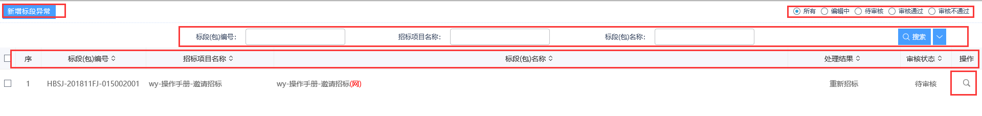
①功能按钮主要包括新增标段异常和删除标段异常
【新增标段异常】：点击可新增招标异常内容，主要包括异常处理和公告内容。
【删除标段异常】：状态为编辑中和审核不通过的，显示删除标段异常按钮，可选择项目点击进行删除操作。
②状态按钮主要包括所有、编辑中、待审核、审核通过和审核不通过
根据相应的状态可显示对应状态的内容
③搜索区主要包括标段（包）编号、招标项目名称、标段（包）名称和审核时间
可根据条件精确搜索到项目内容
④列表显示区主要包括序、标段（包）编号、招标项目名称、标段（包）名称、处理结果、审核状态和操作。
点击操作按钮可查看、修改招标异常内容。

7.辅助管理
点击菜单-招标业务-辅助管理-文件下载领取查看，主要用于招标代理针对项目查看资审文件和招标文件领取情况。主要显示为搜索区和列表显示区。如下图：
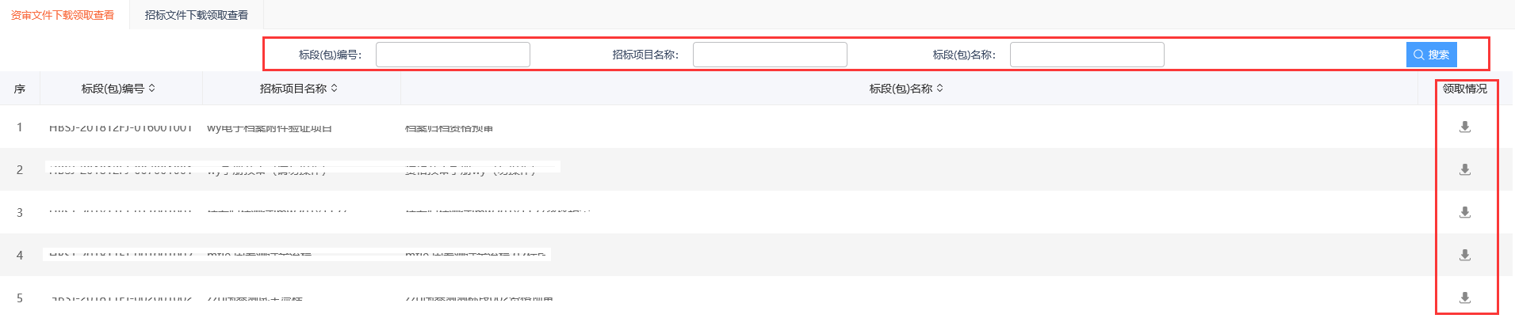
①搜索区主要包括标段（包）编号、招标项目名称和标段（包）名称
可根据搜索内容精确搜索标段信息
②列表显示区主要包括：序、标段（包）编号、招标项目名称、标段（包）名称和领取情况
点击领取情况下的按钮，可以查看该标段的投标单位领取信息，主要包括领取单位、领取人、领取时间等内容。

三、投标人操作指南

（一）企业注册、登录
系统网址：http://jnggzy.jinan.gov.cn/jnggzyztb/new_flogin/login.do

1.注册
打开网址，点击“登录”下方的“立即注册”。
填写企业基本信息和机构信息点击“提交”注册。

2.登录
打开网址，输入“用户名”、“密码”、“验证码”点击“登录”登录系统；绑定了CA锁的用户可以点击“CA登录”切换到CA登录系统，也可点击“扫码登录”切换其他方式登录。

（二）招标公告
招标公告内容中主要显示所有发布招标公告的工程信息，投标人可在招标公告中查看筛选标段信息进行投标工作，核验通过的企业登录默认显示招标公告页面。
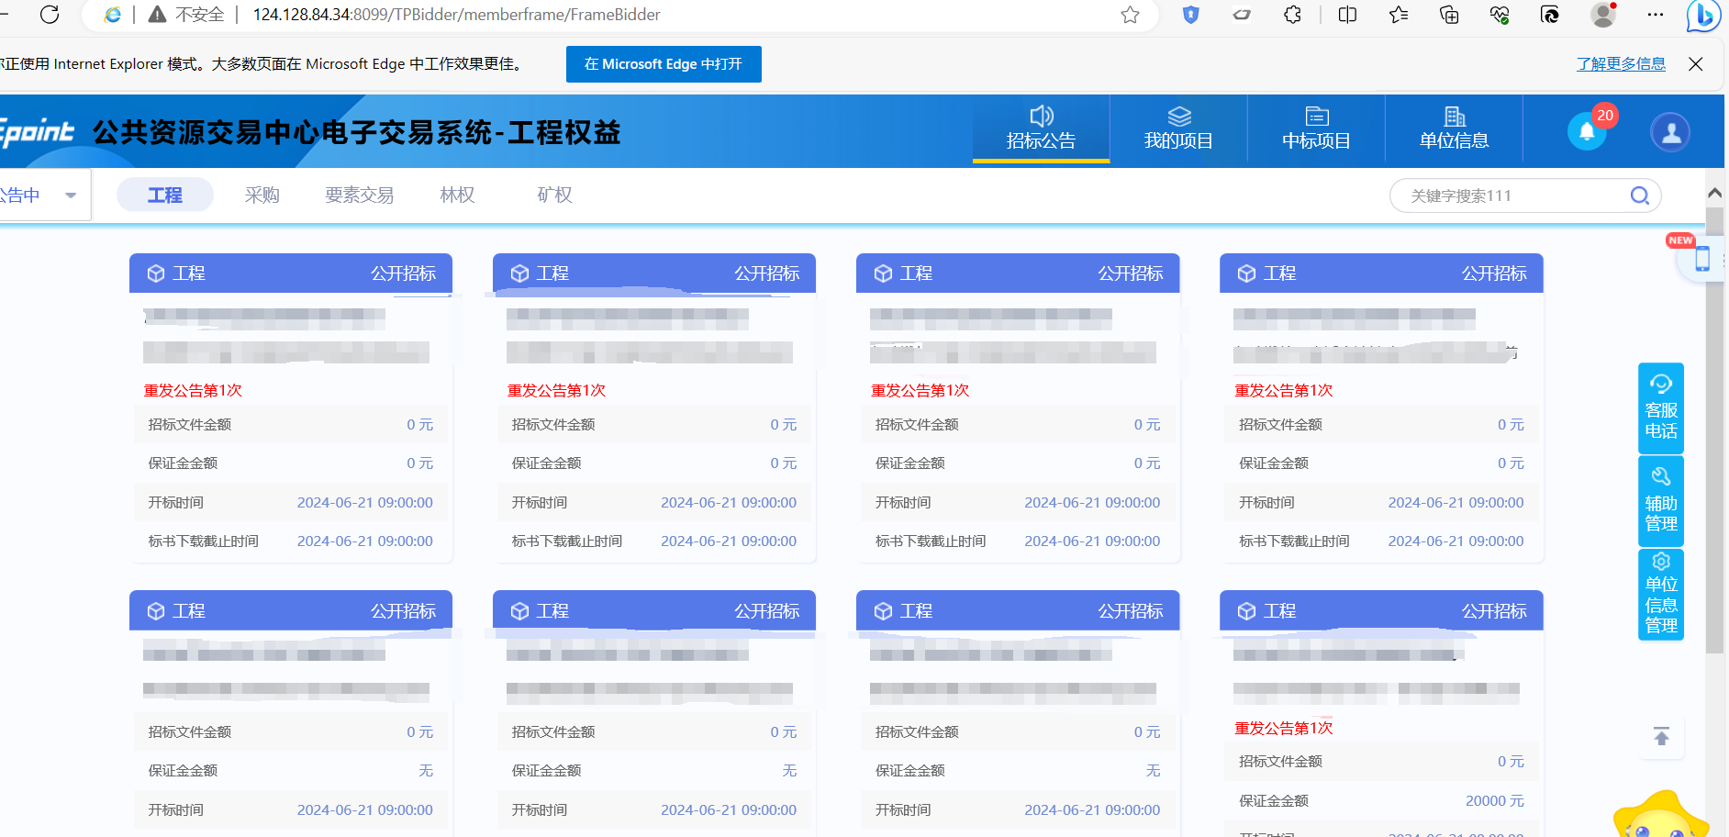
决定投标某一个工程项目信息时，需要找到该招标公告信息，点击“我要投标”。
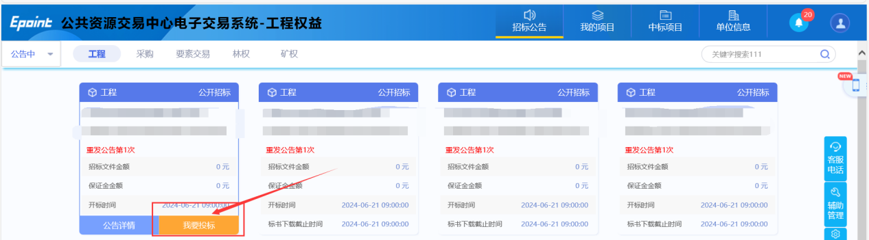
点击“我要投标”后，进入报名页面，填写信息、上传单位信息附件，如需联合体投标，插入联合体单位CA读取添加。
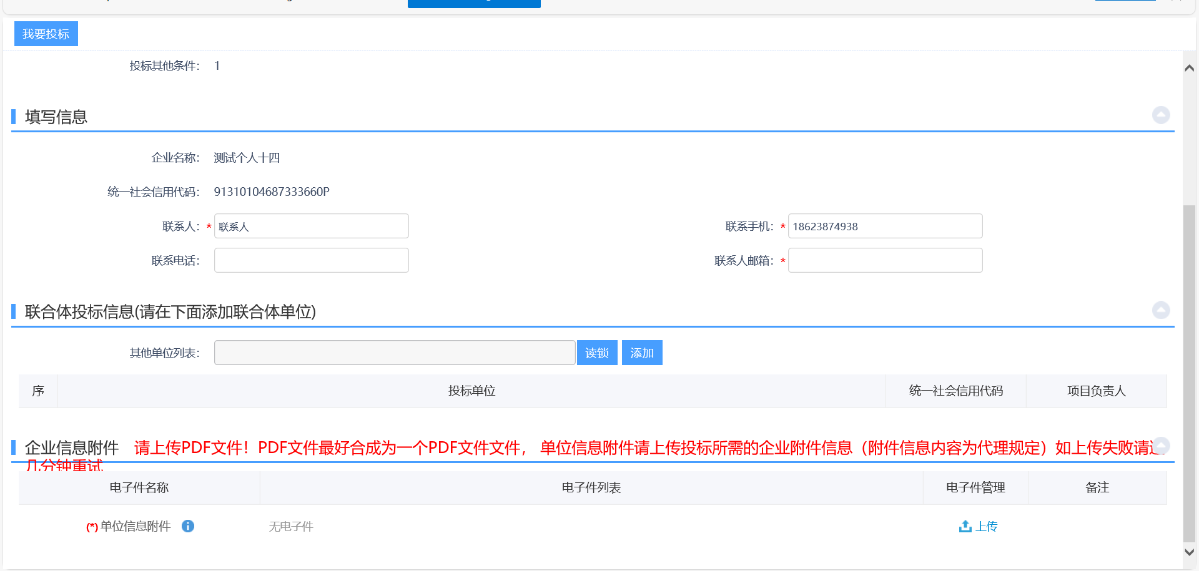

（三）我的项目
我的项目中主要显示所有本单位成功操作过“我要投标”功能的项目以及邀请本单位投标的项目信息。
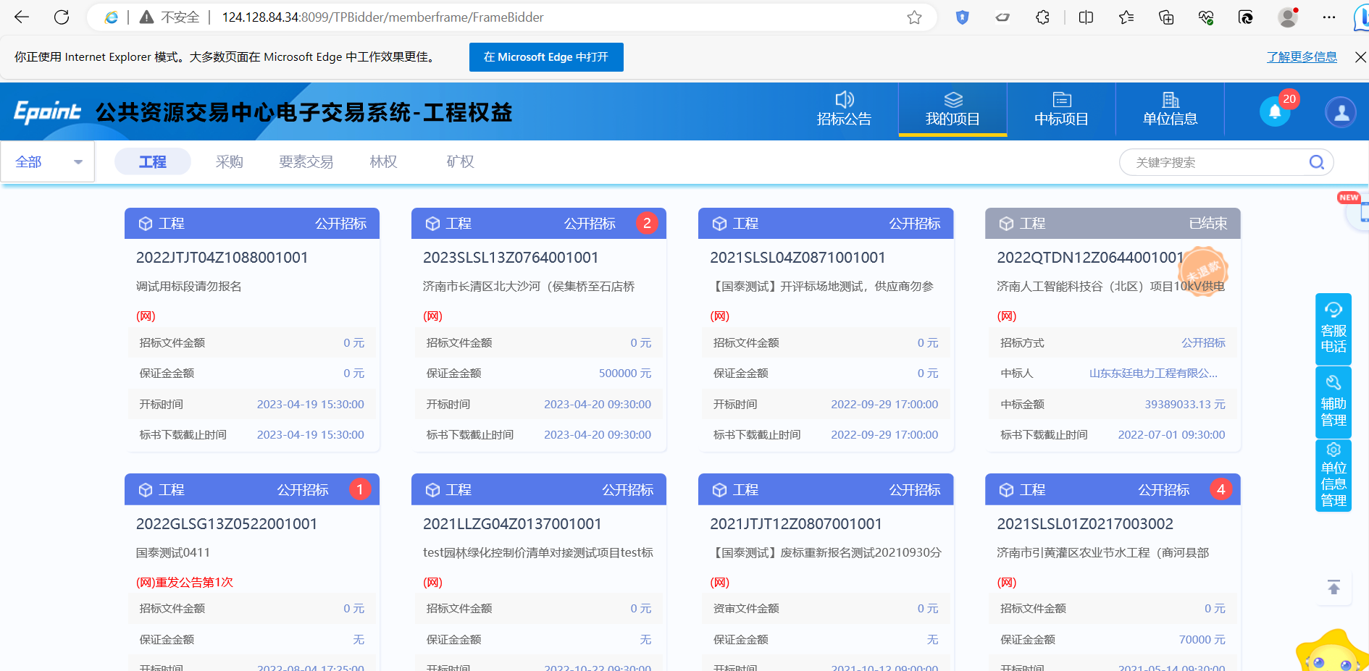

1.开标大厅
点击“开标大厅”进入开标大厅，只有当日开标的项目才能点击进入，进入开标大厅后，在开标时间前进行签到操作，等待代理公布投标人后，使用制作投标文件的CA参与解密。
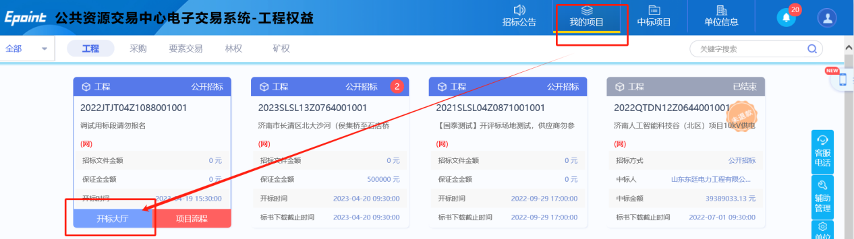

2.项目流程
项目流程主要是针对我的项目中数据进行后续操作，主要包括投标前阶段、投标阶段、开/评标阶段和定标后的一些操作。
点击我项目，在我的项目中显示的工程项目信息，鼠标滑过点击项目流程按钮；显示项目流程的内容信息。
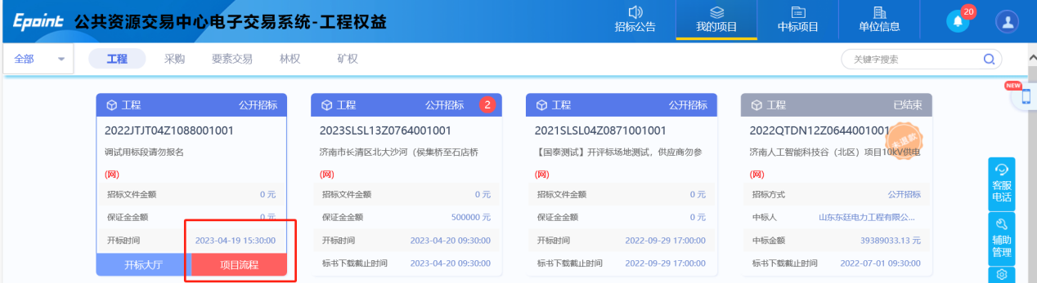
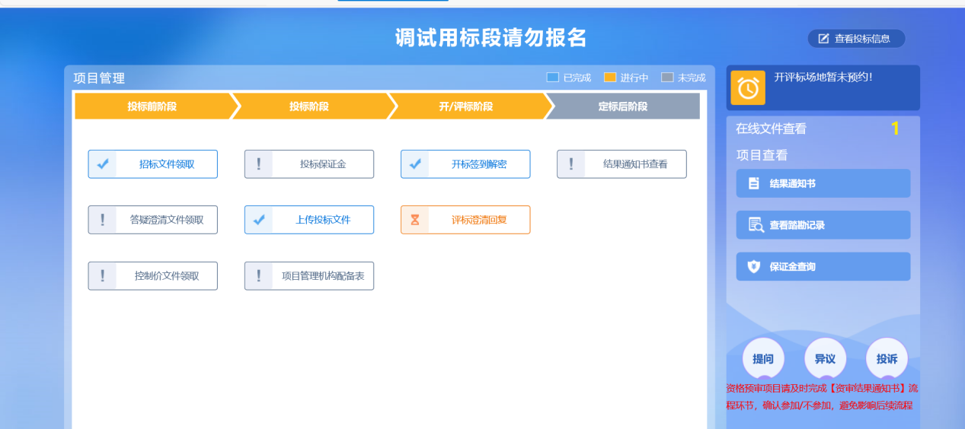

2.1.邀请招标
邀请招标显示页面内容如下。
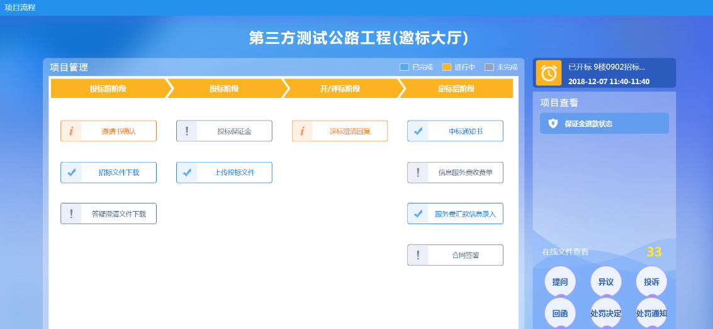
- 邀请书确认
点击邀请书确认，弹出邀请书确认页面，可以查看邀请函信息；点击邀请函可以看邀请函内容；需要完善填写信息中的内容点击确认参加或者确认不参加。
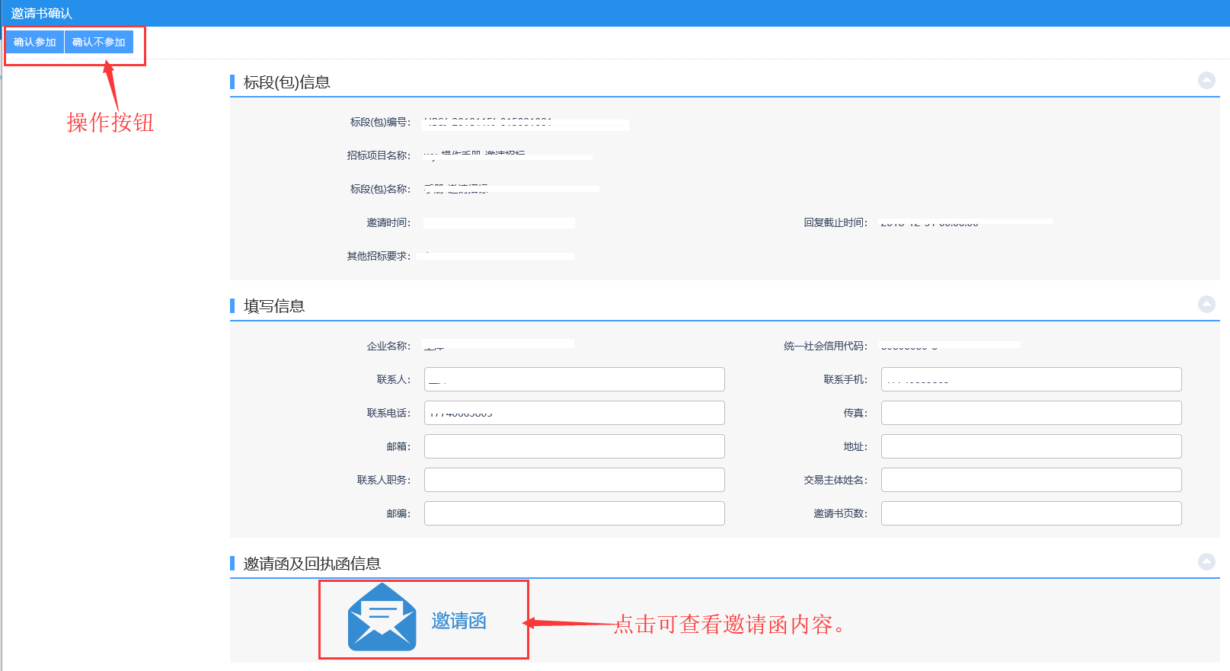 点击确认参加或者确认不参加按钮，弹出生成回执函页面，需要投标单位在应邀投标确认书上签章并提交。（确定参加与否，均需签章回执函并提交）
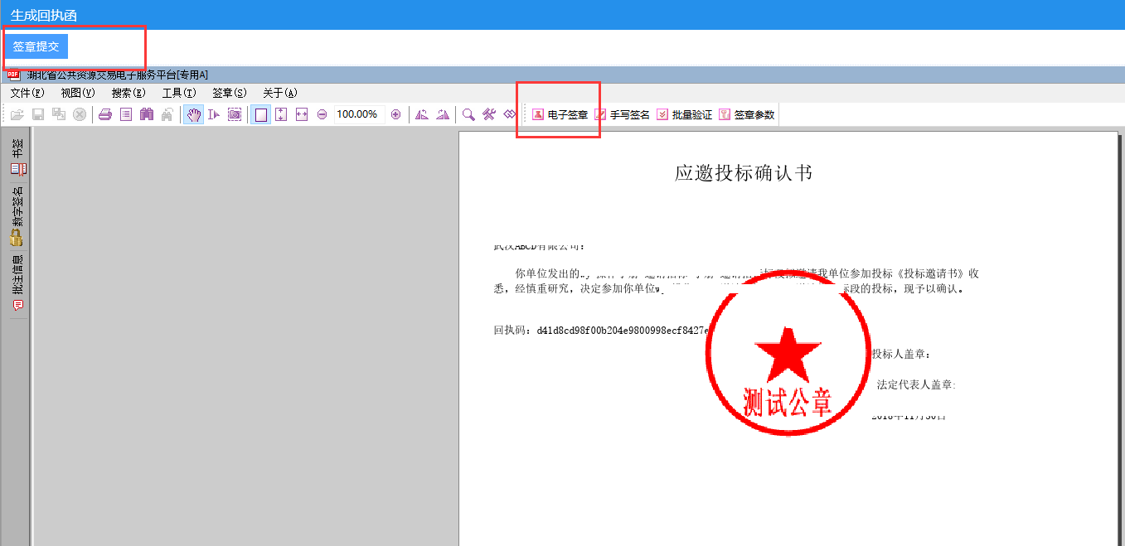
②招标文件下载
点击招标文件下载，弹出招标文件下载页面，可查看下载列表内容。
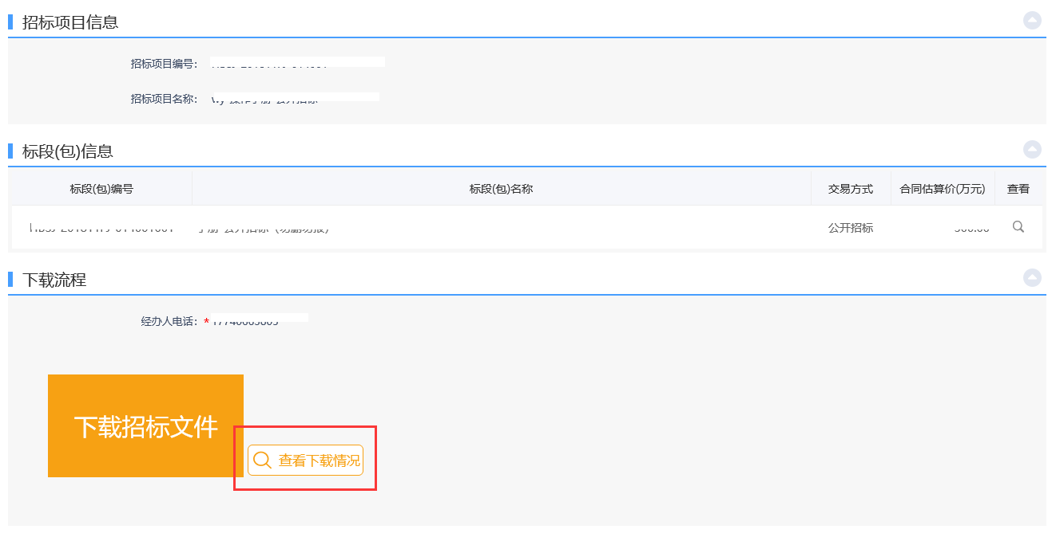
- 答疑澄清文件下载
答疑澄清文件下载，主要是在招标代理针对标段发出答疑澄清时，投标单位可以在此处点击答疑澄清文件下载按钮进行下载答疑澄清文件。
④投标保证金（暂时未启用）
投标保证金，主要用于查询保证金是否已经到账。
⑤上传投标文件
下载招标文件后，用投标制作软件制作好投标文件内容后，点击上传投标文件进行上传，点击上传投标文件按钮，弹出上传投标文件页面，在投标文件上传页面中点击上传投标文件可以进行投标文件上传操作。
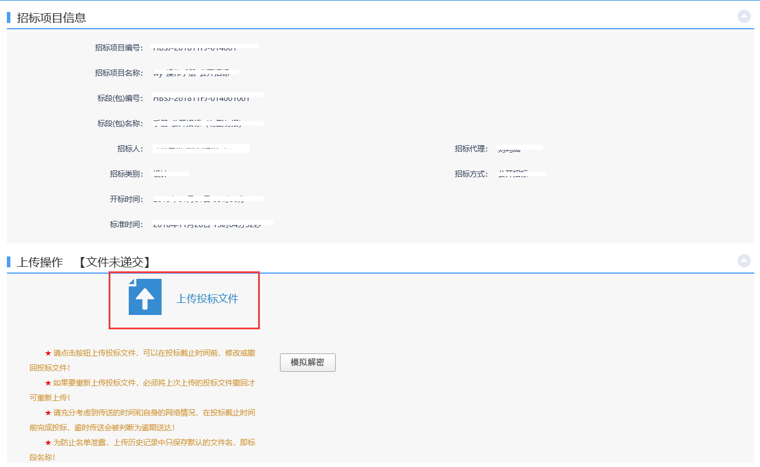
⑥评标澄清回复
开标时间开始后，可以在此处查看评标澄清回复内容。
⑦结果通知书查看
结果通知书查看分为两种情况，一种是中标单位显示内容，另一种是未中标单位显示内容。

2.2.公开招标（资格预审）
资格预审页面显示内容如下。
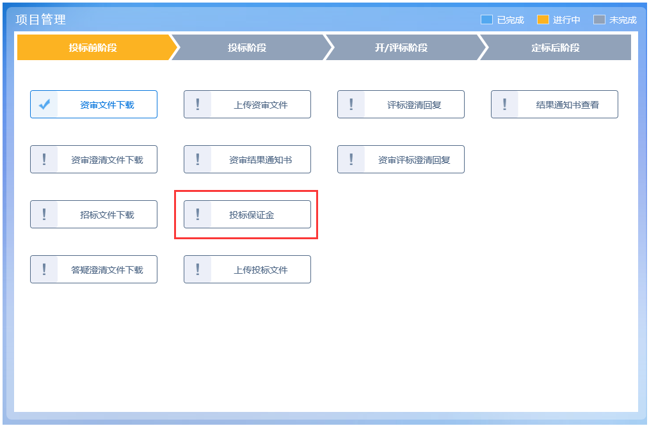
①资审文件下载
点击可查看、下载资审文件内容。
②资审澄清文件下载
资审澄清文件下载，主要是在招标代理针对标段发出资审澄清时，投标单位可以再此处点击资审澄清文件下载按钮进行下载资审澄清文件。
③招标文件下载
点击招标文件下载，弹出招标文件下载页面，可查看下载列表内容。
④答疑澄清文件下载
答疑澄清文件下载，主要是在招标代理针对标段发出答疑澄清时，投标单位可以再此处点击答疑澄清文件下载按钮进行下载答疑澄清文件。
⑤上传资审文件
上传资审文件主要用于投标单位上传资审文件信息，点击弹出上传资审申请文件页面，主要显示招标项目信息和上传操作。
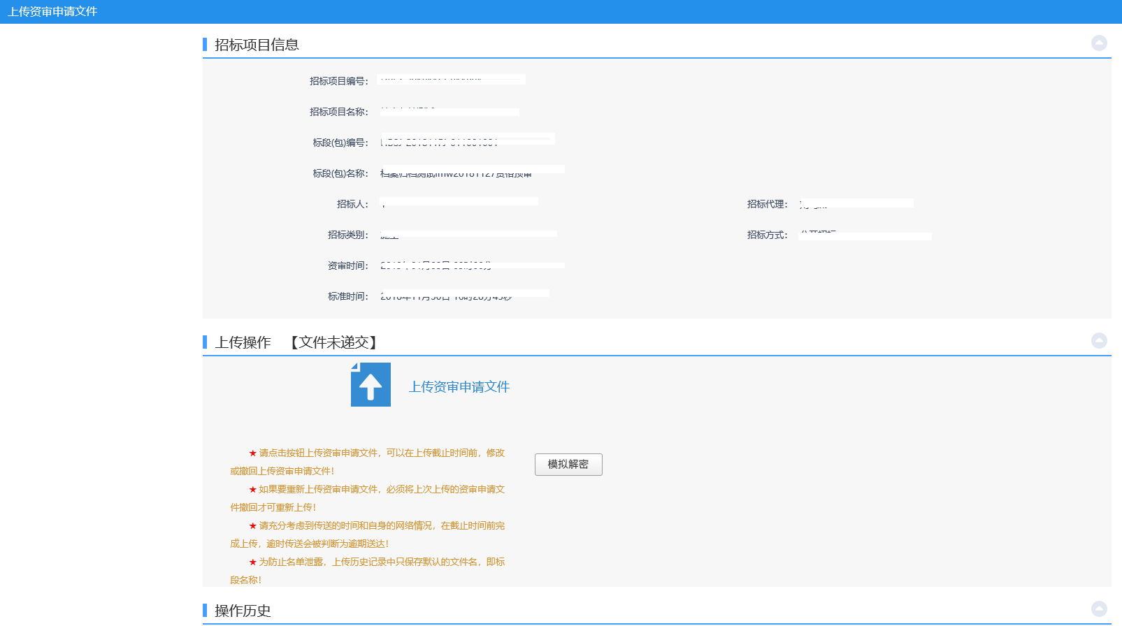
⑥资审结果通知书
资审结果通知书主要用于查询资审结果信息，点击弹出资审结果通知书页面，主要显示标段（包）信息和资审结果通知书和回执函信息。
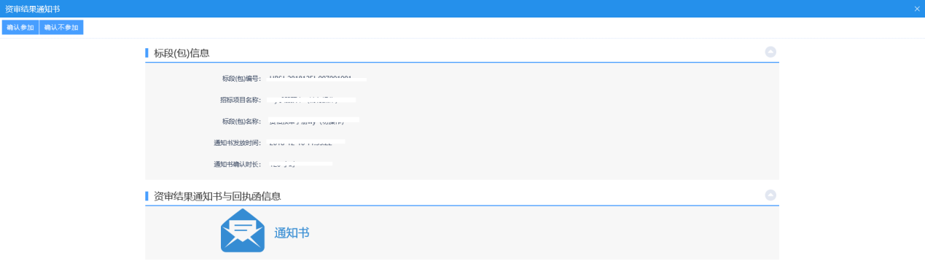
点击通知书可以查看，资审结果通知书内容，点击左上角确认参加或者确认不参加按钮确定是否参加后续投标。
⑦投标保证金（暂未启用）
投标保证金，主要用于查询保证金是否已经到账。
⑧上传投标文件
下载招标文件后，用投标制作软件制作好投标文件内容后，点击上传投标文件进行上传，点击上传投标文件按钮，弹出上传投标文件页面，在投标文件上传页面中点击上传投标文件可以进行投标文件上传操作。
⑨评标澄清回复
开标时间开始后，可以在此处查看评标澄清回复内容。
⑩资审评标澄清回复
资审评标澄清回复，可以在此处查看资审澄清回复内容。
⑪结果通知书查看
结果通知书查看分为两种情况，一种是中标单位显示内容，另一种是未中标单位显示内容。

2.3.公开招标（资格后审）
资格后审页面显示如下。
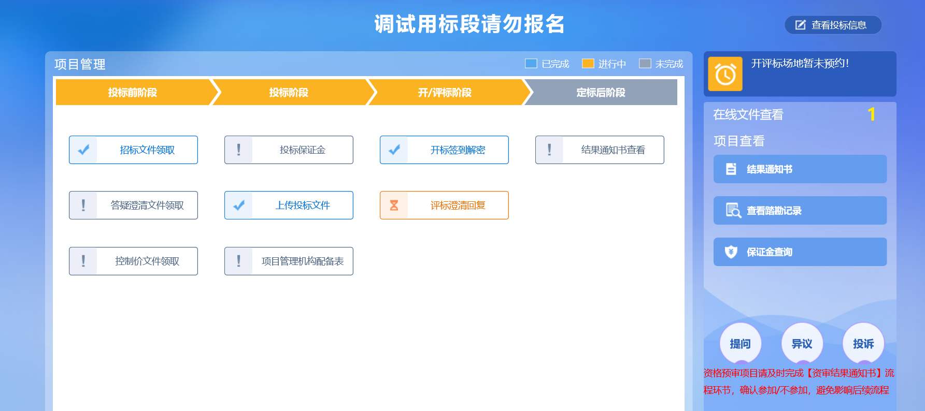
①招标文件下载
点击招标文件下载，弹出招标文件下载页面，可查看下载列表内容。
②答疑澄清文件下载
答疑澄清文件下载，主要是在招标代理针对标段发出答疑澄清时，投标单位可以再此处点击答疑澄清文件下载按钮进行下载答疑澄清文件。
③投标保证金查询
投标保证金查询，主要用于查询保证金是否已经到账。
④上传投标文件
下载招标文件后，用投标制作软件制作好投标文件内容后，点击上传投标文件进行上传，点击上传投标文件按钮，弹出上传投标文件页面，在投标文件上传页面中点击上传投标文件可以进行投标文件上传操作。
⑤评标澄清回复
开标时间开始后，可以在此处查看评标澄清回复内容。
⑥结果通知书查看
结果通知书查看分为两种情况：一种是中标单位显示内容，另一种是未中标单位显示内容。

